KẾ HOẠCH BÀI DẠY TUẦN 14
(Từ ngày 9/12/2024 đến ngày 13/12/2024)

Thứ/ Ngày / Buổi |  | Môn | Tiết | Tên bài dạy
HAI  9/12/2024 | Sáng | SH+ HĐTN  Toán  Đạo đức  Công nghệ | 40  66  14  14 | Kể chuyện về tấm gương người tốt, việc tốt  Luyện tập chung  Bài 5: Em giữ lời hứa +GDLTCM  Bài 4: Sử dụng máy thu thanh TT
HAI  9/12/2024 | Chiều | Tiếng Việt  Tiếng Việt  TNXH | 92  93  27 | Bài đọc 1: Cùng vui chơi.  MRVT về thể thao.  Di tích lich sử - văn hóa và cảnh quan thiên nhiên + GDĐP
BA  10/12/2024 | Sáng | Toán  TNXH | 67  28 | Luyện tập chung tt  Di tích lich sử - văn hóa và cảnh quan thiên nhiên TT +GDĐP  Chủ đề 2: Vịnh Xuân Đài và Chủ đề 4: Vẻ đẹp của Tháp Nhạn
TƯ  11/12/2024 | Sáng | Toán  Tiếng Việt  Tiếng Việt  Mĩ Thuật | 68  94  95  14 | Mi-li-lít  Bài viết 1: Ôn chữ viết hoa: L  Trao đổi: Em thích thể thao  Bài 7: Thiệp chúc mừng TT
TƯ  11/12/2024 | Chiều | GDTC  HĐTN  Âm nhạc | 27  41  14 | Tiết 3: Ôn đi vượt chướng ngại vật thấp  Em và những người xung quanh + GDĐP  Chủ đề 1: Các huyện, thị xã, thành phố của tỉnh Phú Yên  Ôn tập bài hát: Múa sạp. Đọc nhạc: Bài 3
NĂM  12/12/2024 | Sáng | Tiếng Việt  Tiếng Việt  Toán | 96  97  69 | Bài đọc 2: Lời kêu gọi toàn dân tập thể dục.  Câu khiến. LT về từ có nghĩa trái ngược nhau.  Mi-li-lít TT
SÁU  13/12/2024 | Sáng | Toán  Tiếng Việt  GDTC  HĐTN  BDDV | 70  98  28  42 | Nhiệt độ  Bài viết 2: Làm đơn tham gia câu lạc bộ thể thao.  Tiết 2: Di chuyển vượt chướng ngại vật thấp với động tác bước ngang.  Kết quả tham gia thử thách  Biết đọc sách báo của nhi đồng

Tổ trưởng Ngày 9 tháng 12 năm 2024
GV

Trương Thị Liễu Hồ Thị Kim Yến

TUẦN 14
MÔN HOẠT ĐỘNG TRẢI NGHIỆM
Tiết 40 CHỦ ĐỀ 4: NHỨNG NGƯỜI SỐNG QUANH EM

Sinh hoạt dưới cờ: KỂ CHUYỆN VỀ TẤM GƯƠNG NGƯỜI TỐT, VIỆC TỐT
Thời gian thực hiện: ngày 9 tháng 12 năm 2024
I. YÊU CẦU CẦN ĐẠT
1. Năng lực đặc thù:
- Nghe đánh giá, nhận xét tuần qua và phương hướng tuần tới; nhận biết những ưu điểm cần phát huy và nhược điểm cần khắc phục.
- Biết được một số tấm gương người tốt, việc tốt trong cuộc sống xung quanh về việc giúp đỡ người gặp hoàn cảnh khó khăn.
2. Năng lực chung.
- Rèn kĩ năng chú ý lắng nghe tích cực, kĩ năng trình bày, nhận xét; tự giác tham gia các hoạt động,...
- Có ý thức rèn luyện, phấn đấu để trở thành người có trách nhiệm với cộng đồng.
3. Phẩm chất.
- Nhận thức được một số tấm gương người tốt, việc tốt.
- Bồi dưỡng phẩm chất nhân ái, trung thực, trách nhiệm. Biết lắng nghe tích cực.
II. ĐỒ DÙNG DẠY HỌC
- Kế hoạch bài dạy, bài giảng Power point.
- SGK và các thiết bị, học liệu phụ vụ cho tiết dạy.

III. CÁC HOẠT ĐỘNG DẠY HỌC CHỦ YẾU
TG | Hoạt động của giáo viên | Hoạt động của học sinh
3p  2p  25p  5p | - Khởi động:  * Mục tiêu:  + Tạo không khí vui vẻ, phấn khởi trước giờ học.  * Cách tiến hành:  - GV cho HS ổn định tổ chức, nhắc nhở HS chỉnh đốn hàng ngũ, trang phục để thực hiện nghi lễ chào cờ.  - GV Nhận xét, tuyên dương  2. Chào cờ:  * Mục tiêu:  - Nghe đánh giá, nhận xét tuần qua và phương hướng tuần tới; nhận biết những ưu điểm cần phát huy và nhược điểm cần khắc phục.  * Cách tiến hành:  - HS tập trung trên sân cùng HS toàn trường.  - Thực hiện nghi lễ chào cờ.  - GV trực ban tuần lên nhận xét thi đua.  - Đại diện BGH nhận xét bổ sung và triển khai các công việc tuần mới.  3. Sinh hoạt dưới cờ:  - GV Tổng phụ trách Đội tổ chức buổi sinh hoạt cho HS kể chuyện về tấm gương người tốt, việc tốt:  + Mỗi khối lớp lựa chọn một số HS đại diện để tham gia kể chuyện trước toàn trường.  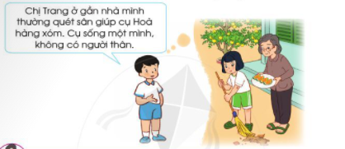  + Kết thúc mỗi câu chuyện, GV mời một số HS phát biểu cảm nghĩ về câu chuyện được nghe.  3. Vận dụng.  * Mục tiêu:  + Củng cố những kiến thức đã học  + Vận dụng kiến thức đã học vào thực tiễn.  + Tạo không khí vui vẻ, hào hứng, lưu luyến sau giờ học.  * Cách tiến hành:  - GV nhận xét, đánh giá, khen ngợi, biểu dương HS.  - GV dặn dò HS chuẩn bị nội dung HĐGD theo chủ đề lần SH dưới cờ tuần sau: “Tiếp nối truyền thống quê hương”. | - HS chào cờ.  - HS lắng nghe.  - HS các lớp tham gia các tiết mục đã chuẩn bị  - HS lắng nghe, tiếp thu, thực hiện.  - HS lắng nghe  - HS lắng nghe
IV. ĐIỀU CHỈNH SAU BÀI DẠY
......................................................................................................................................................
......................................................................................................................................................
TUẦN 14
MÔN TOÁN:
Tiết 66

LUYỆN TẬP CHUNG (Tiết 1)
Thời gian thực hiện: ngày 9 tháng 12 năm 2024
I. YÊU CẦU CẦN ĐẠT: Học xong bài này, học sinh đạt được các yêu cầu sau:
1. Kiến thức, kĩ năng:
- Giúp HS củng cố và rèn luyện kĩ năng tính giá trị của biểu thức ở cả ba dạng.
- Vận dụng được kiến thức đã học, kĩ năng vào giải quyết một số tình huống gắn với thực tiễn.
2. Phát triển năng lực:
Năng lực chung: NL sử dụng phương tiện, công cụ học toán; NL giải quyết vấn đề toán học; NL giao tiếp toán học.
Năng lực đặc thù: NL tư duy và lập luận toán học; NL mô hình hóa toán học.
Phẩm chất
- Phẩm chất nhân ái: Có ý thức giúp đỡ lẫn nhau trong hoạt động nhóm để hoàn thành nhiệm vụ.
- Phẩm chất chăm chỉ: Chăm chỉ suy nghĩ, trả lời câu hỏi; làm tốt các bài tập.
- Phẩm chất trách nhiệm: Giữ trật tự, biết lắng nghe, học tập nghiêm túc.
II. ĐỒ DÙNG DẠY HỌC:
- Giáo viên: Bảng phụ, Phiếu học tập
- Học sinh: SGK, một số tình huống đơn giản dẫn tới phép nhân trong biểu thức
II. CÁC HOẠT ĐỘNG DẠY HỌC CHỦ YẾU:
Thời gian | Hoạt động của giáo viên | Hoạt động của học sinh
5 phút | A. Hoạt động mở đầu:  1. Khởi động:  - Giáo viên tổ chức chơi trò chơi “Ai nhanh, Ai đúng” theo nhóm.  - Luật chơi: Nhóm 1: nhận thẻ ghi tên quy tắc tính giá trị biểu thức.  Nhóm 2: nhận bộ thẻ ghi lời phát biểu về các quy tắc tính giá trị biểu thức.  - Nhóm 1 đưa thẻ ghi tên nhóm 2 đưa thẻ ghi lời phát biểu quy tắc.  - Nhóm nào trả lời nhanh và đúng là chiến thắng.  - Giáo viên nhận xét, tuyên dương học sinh. | - HS tham gia chơi  - HS lắng nghe
 | * Giới thiệu bài
30 phút | C. Hoạt động Luyện tập, thực hành:  Bài 1: Tính giá trị của các biểu thức sau:  - Đọc yêu cầu bài  - Bài yêu cầu gì?  - HS làm VBT/Phiếu học tập  - Yêu cầu HS làm bảng lớp.  - Y/C hs đánh giá nhận xét.  - Giáo viên đưa ra đáp án đúng.  Gv chốt kiến thức: Muốn tính giá trị biểu thức có dấu (.. ) ta làm ntn?  Trong biểu thức chỉ có dấu +; - ta làm ntn?  Trong một biểu thức có dấu x ; : ta làm như thế nào?  Bài 2:a) Tính giá trị của biểu thức sau:  b) Nhận xét về giá trị của các biểu thức trong từng cột ở câu a.  c) Lấy ví dụ tương tự như các biểu thức ở câu a.  - Y/c học sinh đọc đề bài.  - Y/c hs làm từng phần vào vở.  - Y/c hs lên bảng làm bài.  - Y/C hs tự lấy ví dụ  - Y/c hs đưa ra nhận xét kết quả của các phép tính ở phần a.  - GV chốt kiến thức: Tính giá trị biểu thức.  Bài 3: Tính giá trị biểu thức sau:  - Y/c hs đọc yêu cầu bài?  - Bài có mấy yêu cầu?  - Y/c hs làm vào VBT/ vở ghi.  - Y/C hs tự lấy ví dụ  - Gv chốt kiến thức: Tính giá trị biểu thức | - Học sinh nối tiếp nêu kết quả.  - HS lắng nghe sửa bài nếu chưa đúng.  - Hs đọc đề bài.  - Hs làm bài  - HS lắng nghe sửa bài nếu chưa đúng.  Đ/a: a) 870/ 870/ 478/478  -b)Trong các biểu thức chỉ chứa các dấu cộng thì giá trị của biểu thức là không thay đổi khi đổi vị trí các dấu ngoặc thay đổi.  - HS lắng nghe sửa bài nếu chưa đúng.  Đ/a: a) 48/48/80/80  b)Trong các biểu thức chỉ chứa các dấu nhân thì giá trị của biểu thức là không thay đổi khi đổi vị trí các dấu ngoặc thay đổi.
  a) 948- 429 + 479 = 519 + 479
  = 998
  424 : 2 x 3 = 212 x 3
  = 636
  b)Đ/a: 144/ 10
  c)Đ/a: 11/ 804
5 phút | D. Hoạt động Vận dụng:  Trò chơi: Xì điện  - GV tổ chức như sau.  +GV sẽ chia thành hai đội chơi mỗi đội 5 bạn chơi trong thời gian 5 phút đội nào lập được nhiều biểu thức và có kết quả đúng thì đội đó giành chiến thắng( y/c mỗi bạn trong nhóm chỉ được lập 1 biểu thức,sau đó tiếp theo tới bạn khác cho tới khi hết thời gian)  - GV nhận xét | - HS tham gia chơi
 | * Củng cố- Dặn dò:  - Bài học hôm nay, em đã học thêm được điều gì?  - GV đánh giá tiết học, tuyên dương những bạn học tốt thường xuyên phát biểu ý kiến, động viên, khích lệ những học sinh có sự tiến bộ.  - Chuẩn bị bài: Luyện tập chung (Tiết 2) | - HS nêu ý kiến  - HS lắng nghe  - HS lắng nghe
IV. ĐIỀU CHỈNH SAU BÀI DẠY:
----------------------------------------------------------------------------------------------------------------------------------------------------------------------------------------------------------------------

TUẦN 14
MÔN TIẾNG VIỆT
Tiết 92, 93 CHỦ ĐIỂM: RÈN LUYỆN THÂN THỂ
Bài 1: CÙNG VUI CHƠI(Tiết 1+ 2)
Thời gian thực hiện ngày 09 tháng 12 năm 2024
I. YÊU CẦU CẦN ĐẠT:
1. Năng lực đặc thù.
1.1. Phát triển năng lực ngôn ngữ:
- Đọc thành tiếng trôi chảy câu chuyện. Phát âm đúng các từ ngữ có âm, vần dễ lẫn trong bài (rừng rậm, suối sâu, va li, nấm, pê-ni-xê-lin, sốt rét); ngắt nghỉ hơi đúng; bước đầu biết thể hiện tình cảm, cảm xúc qua giọng đọc.
- Hiểu nghĩa các từ ngữ trong bài (trí thức, nấm pê-ni-xê-lin, gây, khổ công, nghiên cứu). Hiểu ý nghĩa của bài đọc: Ca ngợi tấm gương yêu nước, tinh thần làm việc hết mình và lòng dũng cảm của bác sĩ Đặng Văn Ngữ.
- Nhận biết các từ ngữ chỉ thời gian (trả lời cho câu hỏi Khi nào?) trong bài đọc.
- Biết thêm vốn từ ngữ về nghề nghiệp, hoạt động của nghề nghiệp đó.
1.2. Phát triển năng lực văn học
- Biết nêu nhận xét khái quát về nhân vật.
- Biết sử dụng các từ ngữ chỉ nghề nghiệp, các từ chỉ hoạt động nghề nghiệp.
2. Năng lực chung.
- Phát triển NL giao tiếp và hợp tác (biết cùng các bạn thảo luận nhóm)
- NL tự chủ và tự học (biết lắng nghe, đọc bài, trả lời câu hỏi về nội dung bài, nêu được nội dung bài).
- Năng lực giải quyết vấn đề và sáng tạo: tham gia trò chơi, vận dụng.
3. Phẩm chất.
- Phẩm chất yêu nước: góp phần bồi dưỡng lòng yêu nước, niềm tự hào dân tộc.
- Phẩm chất nhân ái: biết quý trọng, biết ơn những người có công với nước.
- Phẩm chất chăm chỉ: Chăm chỉ đọc bài, tích cực học tập.
- Phẩm chất trách nhiệm: Giữ trật tự, học tập nghiêm túc.
II. ĐỒ DÙNG DẠY HỌC
- Kế hoạch bài dạy, bài giảng Power point.
- SGK và các thiết bị, học liệu phục vụ cho tiết dạy.
III. CÁC HOẠT ĐỘNG DẠY HỌC CHỦ YẾU
TG | Hoạt động của giáo viên | Hoạt động của học sinh
10p  30p  20p  10p | 1. Khởi động.  - Mục tiêu:  + Tạo không khí vui vẻ, phấn khởi trước giờ học.  + Kiểm tra kiến thức đã học ở bài đọc trước.  Cách tiến hành:  - GV giới thiệu chủ điểm.  -Yêu cầu HS quan sát tranh và nói cho nhau nghe tên môn thể thao ở mỗi bức ảnh:  - Kể tên một số môn thể thao khác mà em biết?  - GV nhận xét, tuyên dương.  - GV dẫn dắt vào bài mới  2. Khám phá.  - Mục tiêu:  - Đọc thành tiếng trôi chảy toàn bài. Phát âm đúng các từ ngữ có âm, vần, thanh mà học sinh địa phương dễ viết sai (đẹp lắm, nắng vàng, khắp nơi, bóng lá, bay lên, lộn xuống, ...)  - Ngắt nghỉ hơi đúng.  - Hiểu nghĩa của các từ ngữ trong bài.  - Hiểu nội dung và ý nghĩa của bài thơ: Học sinh chơi đá cầu trên sân trường; chơi thể thao cho khoẻ; chơi vui, học càng vui.  - Mở rộng vốn từ: từ ngữ chỉ hoạt động( tìm từ ngữ chỉ hoạt động; đặt câu)  - Phát triển năng lực văn học:  + Biết bày tỏ sự yêu thích với một số từ ngữ hay, hình ảnh đẹp.  + Biết chia sẻ với cảm giác vui vẻ, thoải mái của các bạn HS khi đang chơi đá cầu.  - Cách tiến hành:  * Hoạt động 1: Đọc thành tiếng.  - GV đọc mẫu: Đọc diễn cảm, nhấn giọng ở những từ ngữ giàu sức gợi tả, gợi cảm.  - GV HD đọc: Đọc trôi chảy toàn bài, ngắt nghỉ đúng nhịp thơ.  - Gọi 1 HS đọc toàn bài.  - GV chia khổ: (4 khổ)  + Khổ 1: Từ đầu đến ta cùng chơi.  + Khổ 2: Tiếp theo cho đến quanh quanh.  + Khổ 3: Tiếp theo cho đến xuống đất.  + Khổ 4: Còn lại  - GV gọi HS đọc nối tiếp theo khổ thơ.  - Luyện đọc từ khó: đẹp lắm, nắng vàng, khắp nơi, bóng lá, bay lên, lộn xuống,…  - Luyện đọc từng dòng thơ: GV gọi HS đọc nối tiếp bài, mỗi HS đọc 2 dòng thơ  - Luyện đọc khổ thơ: GV tổ chức cho HS luyện đọc khổ thơ theo nhóm 4.  Chú ý ngắt nghỉ đúng khổ thơ:  Ngày đẹp lắm / bạn ơi /  Nắng vàng trải khắp nơi /  Chim ca trong bóng lá /  Ra sân / ta cùng chơi. //  - GV nhận xét các nhóm.  * Hoạt động 2: Đọc hiểu.  - GV gọi HS đọc và trả lời lần lượt 4 câu hỏi trong sgk. GV nhận xét, tuyên dương.  - GV hỗ trợ HS gặp khó khăn, lưu ý rèn cách trả lời đầy đủ câu.  - GV mời HS nêu nội dung bài.  - GV chốt: Khi đến trường, các HS không chỉ học tập, mà còn vui chơi cùng nhau, luyện tập thể thao cùng nhau. Thông qua các trò chơi, các môn thể thao, các HS được rèn luyện sức khoẻ, đoàn kết, thân ái với nhau hơn, thêm yêu thích trường lớp và học tập tốt hơn.  3. Hoạt động luyện tập  - Mục tiêu:  + Mở rộng vốn từ về thể thao.  + Biết vận dụng để đặt câu chỉ hoạt động.  + Phát triển năng lực ngôn ngữ.  - Cách tiến hành:  1. Tìm thêm tên các trò chơi và hoạt động thể thao có thể ghép với những từ sau:  - GV yêu cầu HS đọc đề bài.  - GV giao nhiệm vụ làm việc nhóm 4  - GV mời đại diện nhóm trình bày.  - GV mời các nhóm nhận xét.  - GV nhận xét tuyên dương.  2. Đặt câu nói về một hoạt động vui chơi (thể thao) của em.  - GV yêu cầu HS đọc đề bài + câu mẫu.  - GV giao nhiệm vụ làm việc chung cả lớp  - GV mời HS trình bày.  - GV mời HS khác nhận xét.  - GV nhận xét tuyên dương, gợi ý một số câu:  + Em đá bóng cùng các bạn vào cuối tuần.  + Em chơi bịt mắt bắt dê cùng các bạn trong lớp vào giờ ra chơi.  4. Vận dụng.  - Mục tiêu:  + Củng cố những kiến thức đã học trong tiết học để học sinh khắc sâu nội dung.  + Vận dụng kiến thức đã học vào thực tiễn.  + Tạo không khí vui vẻ, hào hứng, lưu luyến sau khi học sinh bài học.  + Phát triển năng lực ngôn ngữ.  - Cách tiến hành:  - GV tổ chức vận dụng để củng cố kiến thức và vận dụng bài học vào tực tiễn cho học sinh.  + Cho HS quan sát tranh 1 số hoạt động trong giờ ra chơi.  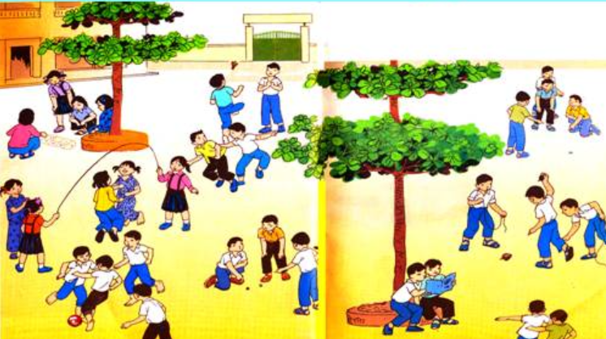  + Các bạn trong tranh chơi những trò chơi gì?  + Những trò chơi nào dễ gây nguy hiểm cho bản thân và cho người khác?  - Nhắc nhở các em không nên chơi những trò chơi dễ gây nguy hiểm như bắn súng cao su, đánh quay, ném nhau,... Đồng thời cần lựa chọn địa điểm chơi an toàn.  - Nhận xét, tuyên dương  - Nhận xét tiết học, dặn dò bài về nhà. | - HS quan sát tranh, lắng nghe ý nghĩa chủ điểm RÈN LUYỆN THÂN THỂ.  -HS nói tên môn thể thao:  + HS kể: bóng đá, cờ vua, bóng bàn, bóng ném, chạy vượt rào, đua xe đạp, nhảy ba bước,...  - HS lắng nghe  - Hs lắng nghe.  - HS lắng nghe cách đọc.  - 1 HS đọc toàn bài.  - HS quan sát  - HS đọc nối tiếp theo khổ thơ.  - HS đọc từ khó.  - HS đọc nối tiếp.  - HS luyện đọc theo nhóm 4.  - HS trả lời lần lượt các câu hỏi:  - 1 -2 HS nêu nội dung bài theo suy nghĩ của mình.  - 1-2 HS đọc yêu cầu bài.  - HS làm việc nhóm 4 theo hình thức khăn trải bàn: Mỗi HS sẽ viết các từ thích hợp vào tờ giấy. HS luân phiên quay vòng để viết tiếp các từ còn lại.  - Đại diện nhóm trình bày:  + Chơi: chơi bóng, chơi ô ăn quan, chơi bịt mắt bắt dê,...  + Đánh: đánh khăng, đánh bóng bàn,...  + Đấu: đấu kiếm, đấu vật,...  + Đua: đua xe đạp, đua ngựa, đua voi, đua mô-tô, đua xe lăn, ...  - Đại diện các nhóm nhận xét.  - 1-2 HS đọc yêu cầu bài + mẫu.  - HS làm việc chung cả lớp: suy nghĩ đặt câu về một hoạt động vui chơi (thể thao) của em.  - Một số HS trình bày theo kết quả của mình  - HS tham gia để vận dụng kiến thức đã học vào thực tiễn.  - HS quan sát tranh.  + Trả lời các câu hỏi.  - Lắng nghe, rút kinh nghiệm.
  1. Đua ngựa  2. Đua xe đạp  3. Bắn súng | 4. Bóng rổ  5. Bóng chuyền  6. Nhảy cao
IV. ĐIỀU CHỈNH SAU BÀI DẠY:
...........................................................................................................................................................
..........................................................................................................................................................
TUẦN 14
MÔN TOÁN:
Tiết 67
LUYỆN TẬP CHUNG (Tiết 2)
Thời gian thực hiện: ngày 10 tháng 12 năm 2024
I. YÊU CẦU CẦN ĐẠT: Học xong bài này, học sinh đạt được các yêu cầu sau:
1. Kiến thức, kĩ năng:
- Giúp HS củng cố và rèn luyện kĩ năng tính giá trị của biểu thức ở cả ba dạng.
- Vận dụng được kiến thức đã học, kĩ năng vào giải quyết một số tình huống gắn với thực tiễn.
2. Phát triển năng lực:
Năng lực chung: NL sử dụng phương tiện, công cụ học toán; NL giải quyết vấn đề toán học; NL giao tiếp toán học.
Năng lực đặc thù: NL tư duy và lập luận toán học; NL mô hình hóa toán học.
Phẩm chất
- Phẩm chất nhân ái: Có ý thức giúp đỡ lẫn nhau trong hoạt động nhóm để hoàn thành nhiệm vụ.
- Phẩm chất chăm chỉ: Chăm chỉ suy nghĩ, trả lời câu hỏi; làm tốt các bài tập.
- Phẩm chất trách nhiệm: Giữ trật tự, biết lắng nghe, học tập nghiêm túc.
II. ĐỒ DÙNG DẠY HỌC:
- Giáo viên: Bảng phụ, Phiếu học tập
- Học sinh: SGK, một số tình huống đơn giản dẫn tới phép nhân trong biểu thức
II. CÁC HOẠT ĐỘNG DẠY HỌC CHỦ YẾU:
Thời gian | Hoạt động của giáo viên | Hoạt động của học sinh
5 phút | A. Hoạt động mở đầu:  1. Khởi động:  - Giáo viên tổ chức chơi trò chơi “Hái hoa dân chủ”  - Luật chơi: Hs chọn bông hoa ( mỗi bông hoa là một câu hỏi về quy tắc tính giá trị biểu thức). Bạn nào trả lời được thì bạn đó sẽ được thưởng bông hoa vừa hái.  - Giáo viên nhận xét, tuyên dương học sinh. | - HS tham gia chơi  - HS lắng nghe
 | * Giới thiệu bài
30 phút | C. Hoạt động Luyện tập, thực hành:  Bài 4:  - Đọc yêu cầu bài  - Bài yêu cầu gì?  - HS làm vở  - Yêu cầu 1 HS làm bảng lớp.  - Y/C hs đánh giá nhận xét.  - Giáo viên đưa ra đáp án đúng.  Bài 5:a) -Y/c hs đọc đề bài.( TL nhóm đôi )  - Y/c hs làm bài. Đại diện nhóm nêu miệng đáp án.  - Dựa vào đâu để em tìm ra đáp án đúng?  b)  - Y/c học sinh đọc đề bài.  - Bài toán cho biết gì?  - Bài toán hỏi gì?  - Y/c hs trình bày bài làm vào vở?1 hs làm bảng phụ.  - Y/c hs đưa ra nhận xét  - GV chốt kiến thức: Tính giá trị biểu thức vào giải toán có lời văn. | - Học sinh làm bài trên bảng lớp.  - HS lắng nghe sửa bài nếu chưa đúng.  - a) Phép tính: 15+ 5=20  - Ô tô đi từ nhà tới bãi biển dùng hết 20l xăng.  b) Phép tính: 40-20=20  - Nếu đi theo lộ trình trên thì khi về đến quê trong bình xăng của ô tô còn lại 20l xăng.  -Đ/a: A  +Vận dụng quy tắc để tính giá trị của từng biểu thức trong các phương án trả lời.  +Chọn biểu thức biểu diễn đúng phép tính giải của bài toán.  Bài giải  Số dây sữa có được là:  800 : 4 = 200 ( cây )  Số thùng sữa có được là:  200 : 5= 40 ( thùng )  Đáp số: 40 thùng sữa
5 phút | D. Hoạt động Vận dụng:  Trò chơi: Lựa chọn  - GV tổ chức như sau.  +Luật chơi: Ai chọn đáp án của bạn An giơ thẻ Đỏ.  + Ai chọn đáp án của bạn An giơ thẻ Xanh.  + Ai chọn đáp án của bạn An giơ thẻ Vàng.  Bạn nào đúng sẽ được tặng một tràng pháo tay.  Bạn nào thua sẽ nhảy lò cò một vòng quanh lớp.  - GV nhận xét  Y/c hs nhắc lại cách tính giá trị biểu thức. | - HS tham gia chơi
 | * Củng cố- Dặn dò:  - Bài học hôm nay, em đã học thêm được điều gì?  - GV đánh giá tiết học, tuyên dương những bạn học tốt thường xuyên phát biểu ý kiến, động viên, khích lệ những học sinh có sự tiến bộ.  - Chuẩn bị bài: Mi-li-lít ( t1) | - HS nêu ý kiến  - HS lắng nghe  - HS lắng nghe
IV. ĐIỀU CHỈNH SAU BÀI DẠY:

TUẦN 14
MÔN MĨ THUẬT
Tiết 14

BÀI 7: THIỆP CHÚC MỪNG ( tiết2)
Thời gian thực hiện: ngày 11 tháng 12 năm 2024

I. MỤC TIÊU BÀI HỌC
1. Năng lực mĩ thuật
Bài học giúp HS đạt được một số yêu cầu cần đạt sau:
– Nêu được hình dạng, công dụng của một số thiệp chúc mừng và hình ảnh nổi bật trên tấm thiệp. Biết thêm được ý nghĩa của một số ngày lễ, tết quen thuộc trong năm học.
– Tạo được thiệp chúc mừng có hình ảnh nổi bật theo ý thích, tập trao đổi trong thực hành và liên hệ sử dụng sản phẩm vào đời sống.
– Trưng bày, giới thiệu sản phẩm và chia sẻ cảm nhận về sản phẩm của mình, của bạn.
2. Năng lực chung và năng lực đặc thù khác
Bài học góp phần hình thành, phát triển ở HS một số NL chung và NL ngôn ngữ, tính toán… thông qua: Trao đổi, chia sẻ; xác định ví trị tạo hình ảnh, chi tiết nổi bật trên tấm thiệp…
3. Phẩm chất
Bài học góp phần bồi dưỡng ở HS lòng nhân ái, ý thức trách nhiệm như: Quan tâm, biết nói lời chúc mừng với người thân vào dịp lễ, tết, kỉ niệm…; tôn trọng ý tưởng sáng tạo thiệp chúc mừng của bạn bè và người khác…
II. CHUẨN BỊ CỦA HS VÀ GV: Lá cây, màu sáp, màu dạ, bìa giấy màu, giấy màu, hồ dán…
III. CÁC HOẠT ĐỘNG CHỦ YẾU

TG | Hoạt động của giáo viên | Hoạt động của học sinh
3P | Khởi động
6P | 1. Quan sát, nhận biết
 | - Yêu cầu Hs đặt sản phẩm đã tạo ở tiết 1 trên bàn, tại vị trí ngồi và quan sát sản phẩm của mình, của bạn.  - Gợi mở HS: Giới thiệu cách thực hành đã tạo sản phẩm ở tiết 1 và chia sẻ cách hoàn thiện sản phẩm của mình.  - Tóm tắt chia sẻ của HS, hướng dẫn chung một số thao tác để hoàn thành sản phẩm.  - Có thể giới thiệu thêm một số thiệp chúc mừng có hình dạng, cách tạo hình ảnh/chi tiết nổi bật khác nhau.  - Tóm tắt nội dung quan sát, gợi nhắc: cách thực hành đã hướng dẫn ở tiết 1 và gợi mở hướng hoàn thiện sản phẩm. | - Quan sát, thảo luận  - Trả lời câu hỏi  - Nhận xét, bổ sung câu trả lời của bạn.  - Nghe GV giới thiệu
18P | 2. Thực hành, sáng tạo
 | - Bố trí HS ngồi theo nhóm, giao nhiệm vụ cá nhân:  + Thực hiện tiếp các bước thực hành đã chọn (cách 1/cách 2) để hoàn thành sản phẩm thiệp chúc mừng.  Lưu ý HS: Xác định hình dạng, kích thước, màu sắc của hình ảnh nổi bật và vị trí trên sản phẩm…  + Trao đổi (hỏi/chia sẻ) với bạn; quan sát, chia sẻ cảm nhận về sản phẩm đang thực hành…  - Quan sát HS thực hiện nhiệm vụ…; gợi mở HS đặt tên cho sản phẩm  - Hướng dẫn HS sắp xếp các sản phẩm cá nhân tạo sản phẩm nhóm và đặt tên; có thể vẽ/cắt/xé, dán, in thêm hình ảnh trên sản phẩm nhóm. | - Hoàn thành sản phẩm đã tạo ở tiết 1  - Quan sát , trao đổi, chia sẻ với bạn.
5P | 3. Cảm nhận chia sẻ
- Hướng dẫn các nhóm HS trưng bày
- Gợi mở nội dung trao đổi, chia sẻ cảm nhận và liên hệ sử dụng sản phẩm vào đời sống; liên hệ bồi dưỡng phẩm chất...
- Tóm tắt trao đổi, chia sẻ của HS, nhận xét kết quả học tập, thực hành.
3P | 4. Vận dụng và hướng dẫn HS chuẩn bị học bài 8
 | - Hướng dẫn Hs quan sát hình ảnh, gợi mở HS nhận ra: Cách sử dụng sợi len và bìa giấy để tạo thêm sản phẩm thiệp chúc mừng; sử dụng sản phẩm thiệp chúc mừng vào dịp năm mới; liên hệ ứng dụng sản phẩm vừa tạo được vào đời sống.  - Nhắc HS: Chuẩn bị đồ dùng… để học bài 8. | - Quan sát, chia sẻ  - Lắng nghe
Nội dung điều chỉnh bổ sung sau tiết dạy ( nếu có)

TUẦN 14
MÔN TIẾNG VIỆT
Tiết 94 CHỦ ĐIỂM: RÈN LUYỆN THÂN THỂ
Bài 08: ÔN CHỮ VIẾT HOA: L
Thời gian thực hiện: ngày 11 tháng 12 năm 2024
I. YÊU CẦU CẦN ĐẠT:
1. Năng lực đặc thù:
- Ôn luyện cách viết chữ hoa L cỡ nhỏ và chữ thường cỡ nhỏ thông qua bài tập ứng dụng.
- Viết tên riêng: Lê Quý Đôn.
- Viết câu ứng dụng Lụa Nam Định đẹp tươi mát rượi/ Lược Hàng Đào chải mái tóc xanh.
- Phát triển năng lực văn học: Hiểu câu thơ ca ngợi một số sản vật thủ công của nước ta.
2. Năng lực chung.
- Năng lực tự chủ, tự học: lắng nghe, luyện tập viết đúng, đẹp và hoàn thành.
- Năng lực giải quyết vấn đề và sáng tạo: tham gia trò chơi, vận dụng.
- Năng lực giao tiếp và hợp tác: Biết nhận xét, trao đổi về cách viết các chữ hoa.
3. Phẩm chất.
- Phẩm chất yêu nước: Biết yêu đất nước, yêu các sản phẩm của địa phương.
- Phẩm chất chăm chỉ: Chăm chỉ luyện viết, rèn tính cẩn thận, óc thẩm mỹ khi viết chữ.
- Phẩm chất trách nhiệm: Giữ trật tự, học tập nghiêm túc.
II. ĐỒ DÙNG DẠY HỌC.
- Kế hoạch bài dạy, bài giảng Power point.
- SGK và các thiết bị, học liệu phụ vụ cho tiết dạy.
III. CÁC HOẠT ĐỘNG DẠY HỌC CHỦ YẾU
TG | Hoạt động của giáo viên | Hoạt động của học sinh
5p  10p  15p  5p | 1. HĐ khởi động  - Mục tiêu: + Tạo không khí vui vẻ, khấn khởi trước giờ học.  + Kiểm tra kiến thức đã học của học sinh ở bài trước.  - Cách tiến hành:  - GV tổ chức trò chơi “Xì điện” để khởi động bài học: Tìm thêm tên các trò chơi và hoạt động thể thao có thể ghép với những từ: bóng, nhảy.  + GV nhận xét, tuyên dương.  - GV dẫn dắt vào bài mới  2. Khám phá.  - Mục tiêu:  + Ôn luyện cách viết chữ hoa L cỡ nhỏ và chữ thường cỡ nhỏ thông qua bài tập ứng dụng.  - Cách tiến hành:  2.1. Hoạt động 1: Luyện viết trên bảng con.  a) Luyện viết chữ hoa.  - GV dùng video giới thiệu lại cách viết chữ hoa L  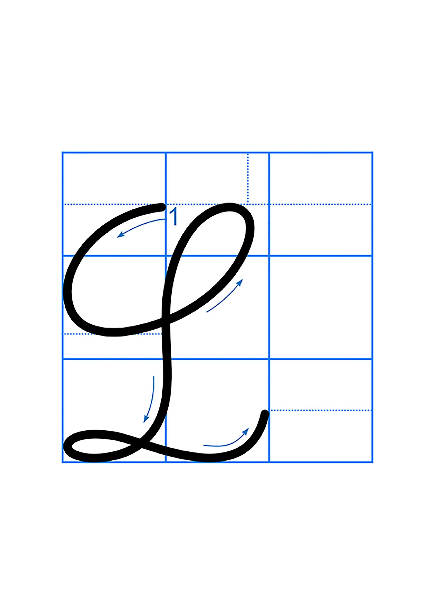  + Chữ hoa L cao mấy li?  + Chữ hoa L được viết bởi mấy nét?  - Cấu tạo chữ hoa L là kết hợp của 3 nét cơ bản cong dưới lượn dọc và lượn ngang nối liền nhau tạo vòng xoắn to ở đầu chữ (gần giống phần đầu các hoa C, G) và vòng xoắn nhỏ ở chân chữ (giống chân chữ D).  - GV viết mẫu lên bảng.  - GV cho HS viết bảng con.  - Nhận xét, sửa sai.  b) Luyện viết câu ứng dụng.  * Viết tên riêng: Lê Quý Đôn  - GV giới thiệu: Lê Quý Đôn( 1726-1784) là một nhà bác học nổi tiếng của Việt Nam thời xưa. Ông quê ở huyện Hưng Hà, tỉnh Thái Bình, nổi tiếng là thần đồng từ nhỏ, sau đỗ đạt cao, viết rất nhiều sách quý.  - GV mời HS luyện viết tên riêng vào bảng con.  - GV nhận xét, sửa sai.  * Viết câu ứng dụng: Lụa Nam Định đẹp tươi mát rượi/ Lược Hàng Đào chải mái tóc xanh.  - GV mời HS nêu ý nghĩa của câu thơ trên.  - GV nhận xét bổ sung: Câu thơ ca ngợi một số sản vật thủ công của nước ta ( lụa dệt ở tỉnh Nam Định, lược bán ở phố Hàng Đào, Hà Nội).  - GV mời HS luyện viết: Lụa, Lược vào bảng con.  - GV nhận xét, sửa sai  3. Luyện tập.  - Mục tiêu:  + Ôn luyện cách viết chữ hoa L cỡ nhỏ và chữ thường cỡ nhỏ trong vở luyện viết 3.  + Viết tên riêng: Lê Quý Đôn và câu ứng dụng “Lụa Nam Định đẹp tươi mát rượi/ Lược Hàng Đào chải mái tóc xanh.” trong vở luyện viết 3.  - Cách tiến hành:  - GV mời HS mở vở luyện viết 3 để viết các nội dung:  + Luyện viết chữ L.  + Luyện viết tên riêng: Lê Quý Đôn  + Luyện viết câu ứng dụng:  Lụa Nam Định đẹp tươi mát rượi  Lược Hàng Đào chải mái tóc xanh.  - GV theo dõi, giúp đỡ HS hoàn thành nhiệm vụ.  - Chấm một số bài, nhận xét, tuyên dương.  4. Vận dụng.  - Mục tiêu:  + Củng cố những kiến thức đã học trong tiết học để học sinh khắc sâu nội dung.  + Vận dụng kiến thức đã học vào thực tiễn.  + Tạo không khí vui vẻ, hào hứng, lưu luyến sau khi học sinh bài học.  + Phát triển năng lực ngôn ngữ.  - Cách tiến hành:  - GV tổ chức vận dụng để củng cố kiến thức và vận dụng bài học vào tực tiễn cho học sinh.  + Cho HS quan sát một số bài viết đẹp từ những học sinh khác.  + GV nêu câu hỏi trao đổi để nhận xét bài viết và học tập cách viết.  - Nhận xét, tuyên dương  - Nhận xét tiết học, dặn dò bài về nhà. | - HS tham gia trò chơi.  + Bóng: bóng đá, bóng chuyền, bóng rổ, bóng nước, bóng bàn; bóng bầu dục, bóng hơi; bóng ném; ...  + Nhảy : nhảy cao, nhảy xa, nhảy dây, nhảy dù, nhảy sào, nhảy cầu, nhảy cừu ; nhảy ngựa ; ...  - HS lắng nghe.  - HS quan sát lần 1 qua video.  - Chữ hoa L cao 2 ô li rưỡi.  - Chữ hoa L được viết bởi 1 nét.  - HS quan sát lần 2.  - HS viết vào bảng con chữ hoa L.  - HS lắng nghe.  - HS viết tên riêng trên bảng con: Lê Quý Đôn.  - HS trả lời theo hiểu biết.  - HS viết vào bảng con: Lụa, Lược.  - HS lắng nghe.  - HS mở vở luyện viết 3 để thực hành.  - HS luyện viết theo hướng dẫn của GV  - Nộp bài  - Lắng nghe, rút kinh nghiệm.  - HS tham gia để vận dụng kiến thức đã học vào thực tiễn.  - HS quan sát các bài viết mẫu.  + HS trao đổi, nhận xét cùng GV.  - Lắng nghe, rút kinh nghiệm.
IV. ĐIỀU CHỈNH SAU BÀI DẠY
...........................................................................................................................................................
...........................................................................................................................................................

TUẦN 14
MÔN TIẾNG VIỆT
Tiết 95 CHỦ ĐIỂM: RÈN LUYỆN THÂN THỂ
TRAO ĐỔI: EM THÍCH THỂ THAO
Thời gian thực hiện: ngày 11 tháng 12 năm 2024
I. YÊU CẦU CẦN ĐẠT:
1. Năng lực đặc thù:
- Dựa vào tranh minh hoạ và các từ ngữ gợi ý, tìm được tên các môn thể thao trong ô chữ.
- Biết trao đổi cùng bạn về môn thể thao mà mình hoặc bạn thích.
- Phát triển năng lực văn học: Biết bày tỏ sự yêu thích với các môn thể thao và việc tập luyện thể thao
2. Năng lực chung.
- Năng lực tự chủ, tự học: lắng nghe, giải được ô chữ theo yêu cầu.
- Năng lực giải quyết vấn đề và sáng tạo: Kể chuyện biết kết hợp cử chỉ hành động, diễn cảm,...
- Năng lực giao tiếp và hợp tác: Lắng nghe, trao đổi với bạn về môn thể thao mà mình hoặc bạn thích.
3. Phẩm chất.
- Phẩm chất nhân ái: Biết yêu quý và tôn trọng bạn trong bài học kể chuyện.
- Phẩm chất chăm chỉ: Chăm chỉ lắng nghe, kể chuyện theo yêu cầu.
- Phẩm chất trách nhiệm: Giữ trật tự, học tập nghiêm túc. Chăm chỉ tập luyện để có sức khoẻ tốt.
II. ĐỒ DÙNG DẠY HỌC
- Kế hoạch bài dạy, bài giảng Power point.
- SGK và các thiết bị, học liệu phụ vụ cho tiết dạy.
III. CÁC HOẠT ĐỘNG DẠY HỌC CHỦ YẾU
TG | Hoạt động của giáo viên | Hoạt động của học sinh
10p  10p  10p  5p | 1. Khởi động.  - Mục tiêu:  + Tạo không khí vui vẻ, khấn khởi trước giờ học.  + Đánh giá kết quả học tập ở bài học trước.  - Cách tiến hành:  - Lớp chơi trò chơi: “ Gọi thuyền”  - TBHT điều hành- Nội dung chơi T/C:  + Từ ngữ về các môn thể thao  - GV nhận xét, tuyên dương  - GV dẫn dắt vào bài mới  2. Khám phá.  - Mục tiêu:  + Dựa vào tranh minh hoạ và các từ ngữ gợi ý, tìm được tên các môn thể thao trong ô chữ.  + Phát triển năng lực ngôn ngữ.  - Cách tiến hành:  2.1. Giới thiệu ô chữ.  - GV giới thiệu ô chữ, hướng dẫn HS cách giải ô chữ: Ô chữ viết tên 14 trò chơi và môn thể thao. Các em cần tìm tên các trò chơi và môn thể thao đó.  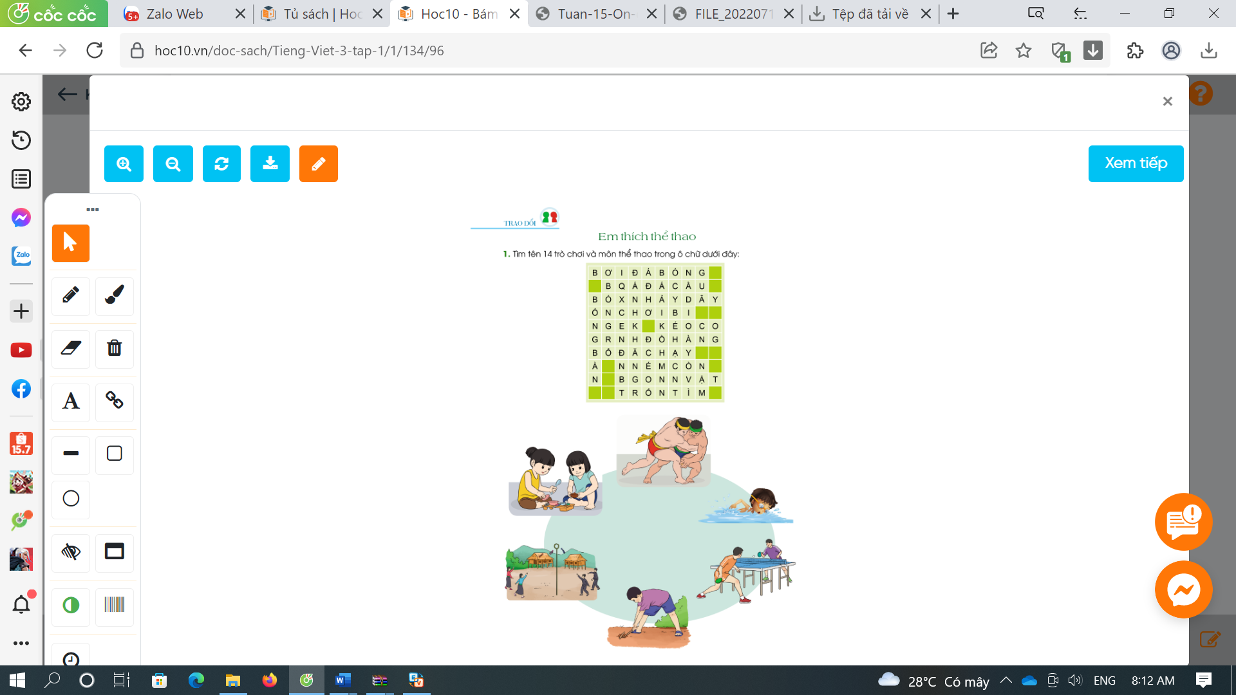  2.2. Giải ô chữ.  - GV giao nhiệm vụ làm việc theo nhóm 4  - GV mời đại diện nhóm trình bày.  - GV mời các nhóm nhận xét.  - GV nhận xét tuyên dương.  - GV cho HS quan sát hình để HS hiểu: chơi bi, ném còn, bóng bàn, bóng rổ, đánh khăng.  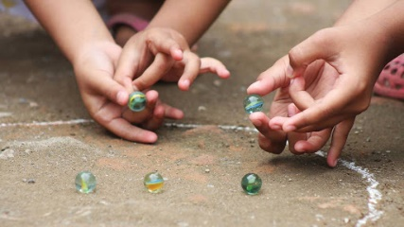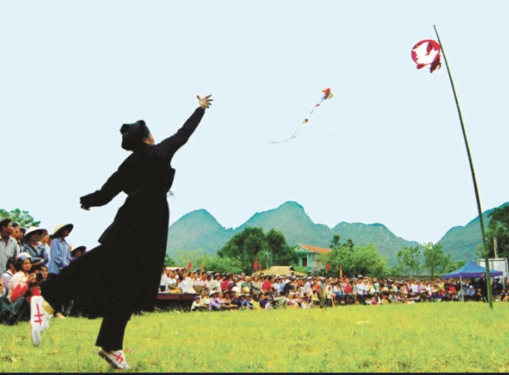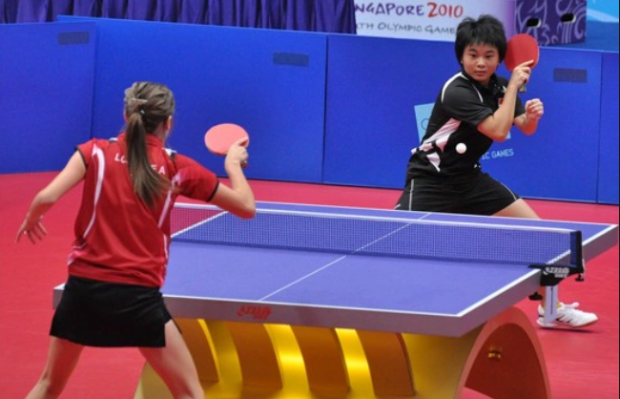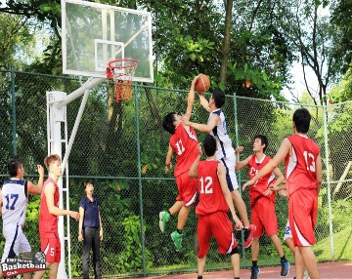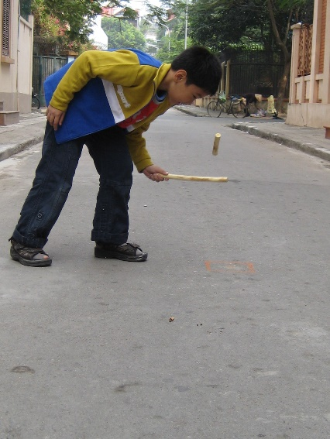-  - HS quan sát ô chữ, tranh minh hoạ và lắng nghe GV hướng dẫn.  - HS làm việc nhóm 4 trao đổi, thảo luận tìm ra tên 14 trò chơi và môn thể thao  - Đại diện nhóm trình bày:  +Hàng ngang: 1.Bơi; 2.Đá bóng; 3.Đá cầu; 4.Nhảy dây; 5.Chơi bi; 6.Kéo co; 7.Đồ hàng; 8.Chạy; 9.Ném còn; 10.Vật; 11.Trốn tìm.  +Hàng dọc: 12.Bóng bàn; 13.Bóng rổ; 14.Đánh khăng  - Đại diện các nhóm nhận xét.  - HS quan sát, lắng nghe  3. Luyện tập.  - Mục tiêu:  +Biết trao đổi cùng bạn về môn thể thao mà mình hoặc bạn thích.  + Phát triển năng lực văn học: Biết bày tỏ sự yêu thích với các môn thể thao và việc tập luyện thể thao  - Cách tiến hành:  3.1 Kể cho các bạn nghe về môn thể thao mà em thích.  -GV yêu cầu HS đọc yêu cầu bài và các gợi ý  Gợi ý: +Đó là môn thể thao gì?  + Có bao nhiêu người tham gia chơi?  + Người chơi có cần dụng cụ gì không?  + Cách thức chơi thế nào?  - GV tổ chức cho HS làm việc theo nhóm 4.  - Mời đại diện các nhóm trình bày trước lớp về những điều đã trao đổi với bạn trong nhóm.  - Mời HS khác nhận xét.  - GV nhận xét, tuyên dương.  4. Vận dụng.  - Mục tiêu:  + Củng cố những kiến thức đã học trong tiết học để học sinh khắc sâu nội dung.  + Vận dụng kiến thức đã học vào thực tiễn.  + Tạo không khí vui vẻ, hào hứng, lưu luyến sau khi học sinh bài học.  + Phát triển năng lực ngôn ngữ.  - Cách tiến hành:  - GV cho Hs xem lời kể của học sinh nơi khác để chia sẻ với học sinh.  - GV trao đổi những về những hoạt động HS yêu thích trong câu chuyện.  - GV giao nhiệm vụ HS về nhà kể cho người thân nghe.  - Nhận xét, đánh giá tiết dạy. | - Học sinh tham gia chơi.  - HS dưới lớp theo dõi nhận xét  - Lắng nghe  - HS quan sát ô chữ, tranh minh hoạ và lắng nghe GV hướng dẫn.  - HS làm việc nhóm 4 trao đổi, thảo luận tìm ra tên 14 trò chơi và môn thể thao  - Đại diện nhóm trình bày:  +Hàng ngang: 1.Bơi; 2.Đá bóng; 3.Đá cầu; 4.Nhảy dây; 5.Chơi bi; 6.Kéo co; 7.Đồ hàng; 8.Chạy; 9.Ném còn; 10.Vật; 11.Trốn tìm.  +Hàng dọc: 12.Bóng bàn; 13.Bóng rổ; 14.Đánh khăng  - Đại diện các nhóm nhận xét.  - HS quan sát, lắng nghe  - HS kể( đọc) câu chuyện của mình.  - HS lớp nêu câu hỏi, Hs kể trả lời.  - HS trả lời theo ý hiểu của mình.  - HS quan sát video.  - HS cùng trao đổi về câu chuyện được xem.  - HS lắng nghe, về nhà thực hiện.  - HS tự chuẩn bị nói về môn thể thao mà mình thích sau đó kể trong nhóm.  - Đại diện các nhóm trình bày.  - Các nhóm khác nhận xét.  - HS quan sát video.  - HS cùng trao đổi về câu chuyện được xem.  - HS lắng nghe, về nhà thực hiện.
  B | Ơ | I | Đ | Á | B | Ó | N | G
   | B | Q | Á | Đ | Á | C | Ầ | U
  B | Ó | X | N | H | Ả | Y | D | Â | Y
  Ó | N | C | H | Ơ | I | B | I
  N | G | E | K |  | K | É | O | C | O
  G | R | N | H | Đ | Ồ | H | À | N | G
  B | Ổ | Đ | Ă | C | H | Ạ | Y
  À |  | N | N | É | M | C | Ò | N
  N |  | B | G | O | N | N | V | Ậ | T
   |  | T | R | Ố | N | T | Ì | M
IV. ĐIỀU CHỈNH SAU BÀI DẠY
..........................................................................................................................................................
..........................................................................................................................................................s

TUẦN 14
MÔN HOẠT ĐỘNG TRẢI NGHIỆM
Tiết 41 CHỦ ĐỀ: NHỮNG NGƯỜI SỐNG QUANH EM
Sinh hoạt theo chủ đề: EM VÀ NHỮNG NGƯỜI XUNG QUANH
Tích hợp GDĐP Chủ đề 1: Các huyện, thị xã, thành phố của tỉnh Phú Yên
Thời gian thực hiện: ngày 11 tháng 12 năm 2024
I. YÊU CẦU CẦN ĐẠT
1. Năng lực đặc thù:
- Hiểu được ý nghĩa của việc cư xử tốt với những người xung quanh.
- Ý thức được trách nhiệm thực hiện những việc làm tốt trong cuộc sống hàng ngày.
- Nêu được những việc tốt có thể làm với những người xung quanh.
2. Năng lực chung.
- Năng lực tự chủ, tự học: Biết thực hiện những việc làm tốt trong cuộc sống hàng ngày.
- Năng lực giải quyết vấn đề và sáng tạo: Biết cư xử tốt với những người xung quanh.
- Năng lực giao tiếp và hợp tác: Biết chia sẻ với bạn về những việc làm tốt.
3. Phẩm chất.
- Phẩm chất nhân ái: tôn trọng bạn, biết lắng nghe những chia sẻ mà bạn đưa ra.
- Phẩm chất chăm chỉ: Chịu khó tìm hiểu ý nghĩa với việc cư xử tốt với mọi người để giới thiệu với các bạn những ý tưởng phù hợp, sáng tạo.
- Phẩm chất trách nhiệm: làm việc tập trung, nghiêm túc, có trách nhiệm.
II. ĐỒ DÙNG DẠY HỌC
- Kế hoạch bài dạy, bài giảng Power point.
- SGK và các thiết bị, học liệu phụ vụ cho tiết dạy.

III. CÁC HOẠT ĐỘNG DẠY HỌC CHỦ YẾU
TG | Hoạt động của giáo viên | Hoạt động của học sinh
5p  10p  15p  5p | 1. Khởi động:  * Mục tiêu:  - Tạo không khí vui vẻ, phấn khởi trước giờ học.  * Cách tiến hành:  - GV mở bài hát “Lớp chúng ta đoàn kết” để khởi động bài học.  + GV cùng chia sẻ với HS về nội dung bài hát.  - GV Nhận xét, tuyên dương.  - GV dẫn dắt vào bài mới  2. Khám phá:  * Mục tiêu: Hiểu được sự cần của việc cư xử tốt với những người xung quanh.  * Cách tiến hành:  Hoạt động 1: Chia sẻ những việc làm tốt của em. (làm việc nhóm)  - GV mời HS đọc yêu cầu.  _ Quan sát tranh trong SGK trang 41 và chia sẻ:  + Kể lại việc làm tốt của em thể hiện sự quan tâm đối với người xung quanh trong mỗi bức tranh.  + Nêu cảm nghĩ của em khi thực hiện được những việc làm đó?  - GV mời đại diện nhóm trình bày trước lớp.  - GV mời các nhóm khác nhận xét.  - GV cho Hs xung phong kể việc mà tốt của bản thân em và chia sẻ về cảm nghĩa của mình khi thực hiện được những việc làm đó.  - GV nhận xét chung, tuyên dương.; GV kết luận  3. Luyện tập:  * Mục tiêu: Nêu được những việc làm tốt có thể làm với những người xung quanh.  * Cách tiến hành:  Hoạt động 2. Điều em có thể làm. (Làm việc cá nhân – lớp)  - GV mời HS đọc yêu cầu bài.  - GV và HS cùng chuẩn bị 1 hộp việc tốt và những mảnh giấy nhỏ  + Cá nhân mỗi người tự viết vào mảnh giấy những việc tốt có thể làm với những người xung quanh.  + Sau khi viết xong đặt mảnh giấy vào chiếc hộp việc tốt.  + HS cả lớp cùng mở hộp và lớp trưởng đọc những lời chia sẻ trước lớp về những điều đã viết.  - GV cho HS thảo luận và nhóm lập danh mục những việc làm tốt em có thể làm với những người xung quanh.  - Các nhóm trình bày ý tưởng.  - GV mời các nhóm khác nhận xét.  - GV nhận xét chung, tuyên dương.  - GV kết luận  * GDĐP  Chủ đề 1: Các huyện, thị xã, thành phố của tỉnh Phú Yên  Em hãy giới thiệu với các bạn mới quen về bản thân và nơi em ở: Em tên gì? Là người dân tộc nào? Nhà em ở huyện (thị xã, thành phố) nào? Nơi em ở tiếp giáp với huyện (thị xã, thành phố) nào?  Nơi em ở có những dân tộc nào cùng sinh sống? Em hãy kể một số việc đã cùng làm với bạn bè thuộc các dân tộc khác.  4. Vận dụng.  * Mục tiêu:  - Củng cố những kiến thức đã học  - Vận dụng kiến thức đã học vào thực tiễn.  - Tạo không khí vui vẻ, hào hứng, lưu luyến sau khi học xong bài học.  * Cách tiến hành:  - GV nêu yêu cầu và hướng dẫn học sinh về nhà điểm danh lại những việc tốt sẽ làm với những người xung quanh  - Phát động HS cùng tham gia thử thách 1 tuần thực hiện những việc làm tốt theo danh mục của lớp đã lựa chọn  - Nhận xét sau tiết dạy, dặn dò về nhà. | - HS lắng nghe.  - HS Chia sẻ với GV về nội dung bài hát.  - HS lắng nghe.  - Học sinh đọc yêu cầu bài  - HS tiến hành chia sẻ trong nhóm và cử đại diện chia sẻ trước lớp.  - Một số HS chia sẻ trước lớp.  - HS nhận xét ý kiến của bạn.  - 3 -4 em trình bày.  - Lắng nghe rút kinh nghiệm.  - 1 HS đọc yêu cầu bài.  - Học sinh viết vào mảnh giấy những việc tốt có thể làm với những người xung quanh  - Cùng nhau chia sẻ trước lớp những điều các em đã ghi trong hộp quà, nhận xét, nêu cảm nghĩ của mình.  - Các nhóm chia sẻ, nhận xét, bổ sung  - Học sinh tiếp nhận thông tin và yêu cầu để về nhà ứng dụng.  - Học sinh tiếp nhận thông tin và yêu cầu để về nhà ứng dụng.  - HS lắng nghe, rút kinh nghiệm và thực hiện thử thách.
IV. ĐIỀU CHỈNH SAU BÀI DẠY
..........................................................................................................................................
..........................................................................................................................................
TUẦN 14
MÔN TOÁN:
Tiết 68
MI – LI – LÍT( Tiết 1)
Thời gian thực hiện: ngày 11 tháng 12 năm 2024
I. YÊU CẦU CẦN ĐẠT: Học xong bài này, học sinh đạt được các yêu cầu sau:
1. Kiến thức, kĩ năng:
- Biết được mi-li-lít là đơn vị đo dung tích; đọc; viết tên và kí hiệu của nó.
- Biết 1l= 1000ml
- Vận dụng giải quyết một số tình huống gắn với thực tiễn.
2. Phát triển năng lực:
Năng lực chung: NL sử dụng phương tiện, công cụ học toán; NL giải quyết vấn đề toán học; NL giao tiếp toán học.
Năng lực đặc thù: NL tư duy và lập luận toán học; NL mô hình hóa toán học.
Phẩm chất
- Phẩm chất nhân ái: Có ý thức giúp đỡ lẫn nhau trong hoạt động nhóm để hoàn thành nhiệm vụ.
- Phẩm chất chăm chỉ: Chăm chỉ suy nghĩ, trả lời câu hỏi; làm tốt các bài tập.
- Phẩm chất trách nhiệm: Giữ trật tự, biết lắng nghe, học tập nghiêm túc.
II. ĐỒ DÙNG DẠY HỌC:
- Giáo viên: SGK, cốc có chia vạch mi li lít
- Học sinh: Một số tình huống đơn giản dẫn tới sử dụng đơn vị mi li lít
II. CÁC HOẠT ĐỘNG DẠY HỌC CHỦ YẾU:
Thời gian | Hoạt động của giáo viên | Hoạt động của học sinh
5phút | A. Hoạt động mở đầu:  1. Khởi động:  - Giáo viên Y/c Hs thực hiện 2 biểu thức sau vào bảng con.  21 x 3 : 9 72 : ( 2 x 4 )  - Giáo viên nhận xét, tuyên dương học sinh. | - Hs làm bài  - HS lắng nghe
 | * Giới thiệu bài mới  - Gv Y/c học sinh nêu các đơn vị đo dung tích đã được học?  GV nhận xét, chốt câu trả lời đúng.  Giới thiệu bài. | - Đơn vị đo dung tích đã học: “l”
15 phút | B.Hoạt động Hình thành kiến thức  - Y/c học sinh quan sát tranh và trả lời câu hỏi?  - Người mẹ bảo con điều gì?  - Cốc của chúng ta được chia bao nhiêu vạch?  - Si rô chạm tới vạch nào của cốc?  - Vậy mi-li-lít ở đây là ntn?  - GVc: Mi – li-lít là đơn vị đo dung tích. Mi-li-lit  được viết tắt ml.  -Y/c Quan sát tranh tiếp theo.  - Cốc 1. Có dung tích là bao nhiêu?  - GVC: Mi-li-lít là đơn vị đo dung tích nhỏ hơn l.  - Giáo viên yêu câu quan sát hình ảnh tiếp theo.đồng thời cho hs thực hành trên mẫu thật  - Bình nước thứ 2: có dung tích là 1l  - Bình nước thứ 3: có dung tích là 1000ml  - Y/c hs lên thực hành đổ bình nước 1l sang bình bình 1000ml? và đổ bình 1000ml sang bình 1l?  - Y/c hs đưa ra nhận xét.  - Gv đánh giá, nhận xét  - Gvc:Mối quan hệ 1l=1000ml  1000ml=1l | -Hs: Con uống 5ml bổ phế trị ho nhé!  -Hs: 10 vạch.  - Vạch số 5  - Hs lắng nghe.  - HS lắng nghe và trả lời.  - Hs: Cốc đầu chia 10 vạch và đựng 1ml  - Bình thứ 2 chứa 1l nước.  - Hs thực hành đưa ra nhận xét.  1l = 1000ml  - Hs thực hành đưa ra nhận xét.  1000ml = 1l
15 phút | C. Hoạt động Luyện tập, thực hành:  Bài 1: Mỗi bình sau đang chứa bao nhiêu mi-li-lít nước?  -Y/c Hs quan sát tranh và trả lời?  - Bình A chứa bao nhiêu ml nước?  - Bình B chứa bao nhiêu ml nước?  - Bình C chứa bao nhiêu ml nước?  -Nhận xét, chốt đáp án đúng.  Gvc: ml là đơn vị đo dung tích | - Hs quan sát và trả lời:  - Bình A chứa 400ml nước  - Bình B chứa 150ml nước  - Bình C chứa 1000ml nước
5phút | D. Hoạt động Vận dụng:  - Gv cho học sinh đọc các vật dụng học sinh đã chuẩn bị trước có chia vạch ml  E. Củng cố- Dặn dò:  - Bài học hôm nay, em đã học thêm được điều gì?  - GV đánh giá tiết học, tuyên dương những bạn học tốt thường xuyên phát biểu ý kiến, động viên, khích lệ những học sinh có sự tiến bộ.  - Chuẩn bị bài: Mi – li – lít (Tiết 2) | - Hs sinh thức hiện.  - HS nêu ý kiến  - HS lắng nghe  - HS lắng nghe
IV. ĐIỀU CHỈNH SAU BÀI DẠY:

TUẦN 14
MÔN TỰ NHIÊN VÀ XÃ HỘI
TIẾT 27
CHỦ ĐỀ 3: CỘNG ĐỒNG ĐỊA PHƯƠNG
Bài 11: DI TÍCH LỊCH SỬ - VĂN HÓA VÀ CẢNH QUAN THIÊN NHIÊN (T1)
Tích hợp GDĐP : Chủ đề 2: Vịnh Xuân Đài Chủ đề 3: Di tích địa đạo Gò Thì Thùng
Thời gian thực hiện: ngày 9 tháng 12 năm 2024

I. YÊU CẦU CẦN ĐẠT:
1. Năng lực đặc thù: Sau khi học, học sinh sẽ:
- Kể được tên một số di tích – văn hóa, cảnh quan thiên nhiên ở địa phương.
- Biết đặt câu hỏi và thu thập về một di tích lịch sử - văn hóa hoặc cacnh3 quan thiên nhiên ở địa phương.
2. Năng lực chung.
- Năng lực tự chủ, tự học: Có biểu hiện chú ý học tập, tự giác tìm hiểu bài để hoàn thành tốt nội dung tiết học.
- Năng lực giải quyết vấn đề và sáng tạo: Có biểu hiện tích cực, sáng tạo trong các hoạt động học tập, trò chơi, vận dụng.
- Năng lực giao tiếp và hợp tác: Có biểu hiện tích cực, sôi nổi và nhiệt tình trong hoạt động nhóm. Có khả năng trình bày, thuyết trình… trong các hoạt động học tập.
3. Phẩm chất.
- Phẩm chất nhân ái: Có tình yêu quê hương đất nước.
- Phẩm chất chăm chỉ: Có tinh thần chăm chỉ học tập, luôn tự giác tìm hiểu bài.
- Phẩm chất trách nhiệm: Giữ trật tự, biết lắng nghe, học tập nghiêm túc. Có trách nhiệm với tập thể khi tham gia hoạt động nhóm.
II. ĐỒ DÙNG DẠY HỌC
- Kế hoạch bài dạy, bài giảng Power point.
- SGK và các thiết bị, học liệu phụ vụ cho tiết dạy.

III. HOẠT ĐỘNG DẠY HỌC CHỦ YẾU
TG | Hoạt động của giáo viên | Hoạt động của học sinh
1. Khởi động:
- Mục tiêu:
+ Tạo không khí vui vẻ, khấn khởi trước giờ học.
+ Kiểm tra kiến thức đã học của học sinh ở bài trước.
- Cách tiến hành:
 | - GV yêu cầu HS kể tên một số địa điểm em từng đến tham quan.  - GV mời HS chia sẻ trước lớp.  - GV hỗ trợ, củng cố câu trả lời của HS, tuyên dương nhưng em mạnh dạn, xung phong chia sẻ.  - GV dẫn dắt vào bài mới. | - HS lắng nghe yêu cầu.  - Một vài HS chia sẻ trước lớp  Một số địa điểm em đã từng đến tham quan:  + Lăng Bác và bảo tàng Hồ Chí Minh.  + Chùa Một Cột.  + Bảo tàng Phòng không - Không quân.  + Bảo tàng Dân tộc học Việt Nam.  + Côn Sơn - Kiếp Bạc.  + Nhà tù Hỏa Lò.  +Hồ Gươm - đền Ngọc Sơn - cầu Thê Húc.  - HS lắng nghe.
2. Khám phá:
- Mục tiêu:
+ Kể được tên một số di tích – văn hóa, cảnh quan thiên nhiên ở địa phương.
- Cách tiến hành:
 | Hoạt động 1. Khám phá di tích lịch sử - văn hóa, cảnh quan thiên nhiên ở Việt Nam và ở địa phương. (Làm việc nhóm 4).  - GV mời HS đọc yêu cầu bài.  - GV chia HS thành nhóm 4, yêu cầu các em quan sát từ hình 1-5 trang 53, 54 và thảo luận để trả lời các câu hỏi:  1. Tìm hiểu một di tích lịch sự - văn hóa hoặc cảnh quan thiên nhiên ở địa phương.  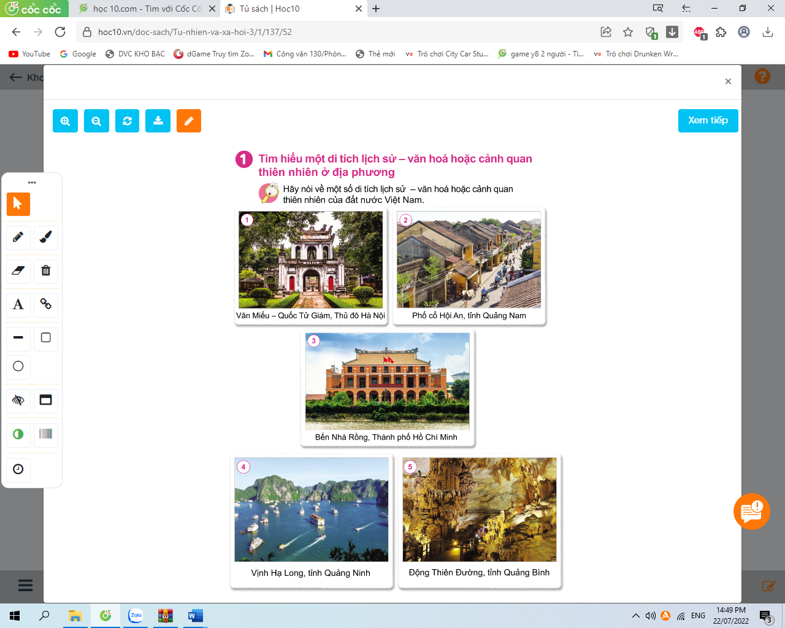  + Hãy nói về một di tích lịch sử - văn hóa hoặc cảnh quan thiên nhiên của đất nước Việt Nam.  + Trong những địa danh trên, địa danh nào là di tích kịch sử - văn hóa, địa danh nào là cảnh quan thiên nhiên.  - GV yêu cầu HS kể tên một số di tích lịch sử - văn hóa, cảnh quan thiên nhiên ở địa phương.  - GV mời đại diện các nhóm báo cáo kết quả thảo luận.  - GV mời HS nhóm khác nhận xét, bổ sung.  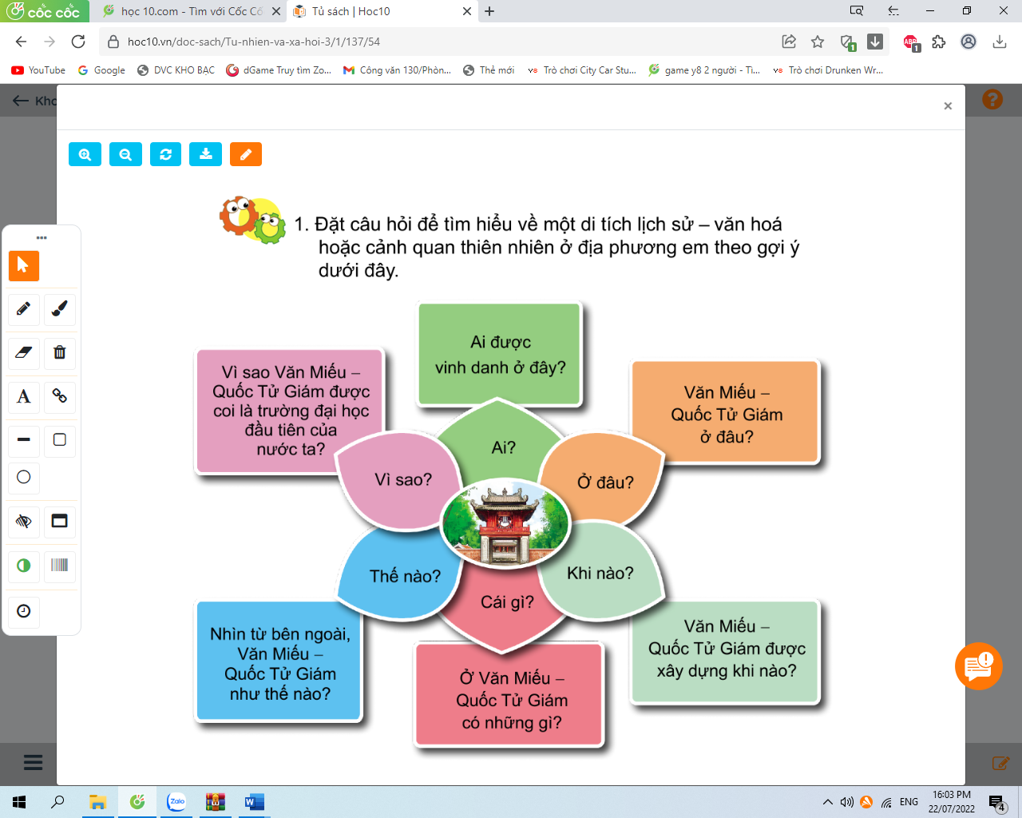  - GV nhận xét, tuyên dương và chốt hoạt động 1. | - 1 HS đọc yêu cầu bài.  - HS thảo luận nhóm 4, quan sát từ hình 1-5 trang 53, 54 để trả lời các câu hỏi gợi ý:  + HS1(Hình 1): Đây là Văn Miếu-Quốc Tử Giám ở Thủ đô Hà Nội. Văn Miếu - Quốc Tử Giám, Hà Nội. Là quần thể di tích đa dạng và phong phú hàng đầu của thành phố Hà Nội. Nơi đây thờ Khổng Tử và thầy giáo Chu Văn An. Quốc Tử Giám được coi là trường đại học đầu tiên của Việt Nam. Mỗi dịp Tết đến Xuân về, mọi người thường lên đây để xin chữ đầu năm với mong muốn mình trong năm mới sẽ học hành đỗ đạt và giỏi giang hơn.  + HS2(Hình 2): Phố cổ Hội An, Quảng Nam. Là một đô thị cổ nằm ở hạ lưu sông Thu Bồn, thuộc vùng đồng bằng ven biển tỉnh Quảng Nam. Đây là nơi lưu giữ được gần như nguyên vẹn với hơn 1000 di tích kiến trúc từ phố xá, nhà cửa, hội quán, đình, chùa, miếu, nhà thờ tộc, giếng cổ… đến các món ăn truyền thống. Ngày 4 tháng 12, UNESCO đã công nhận đô thị cổ Hội An là một di sản văn hóa thế giới.  + HS 3(Hình 3): Bến nhà Rồng, Thành phố Hồ Chí Minh hay còn gọi là bảo tàng Hồ Chí Minh. Ngày 5/7/1911, Bác Hồ ra đi tìm đường cứu nước tại bến nhà Rồng. Nơi đây trưng bày rất nhiều hình ảnh về Bác, các hiện vật liên quan đến Bác,…  + HS 4(Hình 4): Vịnh Hạ Long, Quảng Ninh. Vịnh Hạ Long giới hạn trong diện tích khoảng 1.553 km² bao gồm 1.969 hòn đảo lớn nhỏ, phần lớn là đảo đá vôi. Vịnh Hạ Long đã vinh dự hai lần đươc UNESCO công nhận là Di sản Thiên nhiên Thế giới vào năm 1994 và 2000. Vịnh Hạ Long lọt vào top 7 kỳ quan thiên nhiên mới của thế giới năm 2011.  + HS 5(Hình 5): Động Thiên Đường, Quảng Bình. Nằm trong lòng một quần thể núi đá vôi ở độ cao 191m thuộc Vườn Quốc gia Phong Nha Kẻ Bàng. Động Thiên Đường có chiều dài hơn 31,4 km, chiều rộng dao động từ 30 đến 100m, nơi rộng nhất lên đến 150m.  + Trong các địa danh trên:  * Địa danh là di tích lịch sử - văn hóa là: Văn Miếu -Quốc Tử Giám; Phố cổ Hội An tỉnh Quảng Nam; Bến Nhà Rồng, Thành Phố Hồ Chí Minh.  * Địa danh là cảnh quan thiên nhiên ở địa phương là: Vịnh Hạ Long, tỉnh Quảng Ninh; Động Thiên Đường, tỉnh Quảng Bình.  - Một số di tích lịch sử - văn hóa hoặc cảnh quan thiên nhiên ở địa phương em: Chùa Một Cột; Lăng Bác; Bảo tàng Hồ Chí Minh; Hồ Hoàn Kiếm; Chùa Trấn Quốc; Nhà tù Hỏa Lò; Phố cổ; Hoàng thành Thăng Long; Quảng trường Ba Đình; Nhà hát lớn Hà Nội; Thành Cổ Loa; Đền Ngọc Sơn - cầu Thê Húc; Vườn quốc gia Ba Vì,...  - Đại diện nhóm trình bày.  - Các nhóm khác nhận xét, dổ sung.  - Lắng nghe rút kinh nghiệm.
3. Luyện tập:
- Mục tiêu:
+ Đặt được câu hỏi và thu thập đươc thông tin về một di tích lịch sử-văn hóa hoặc cảnh quan thiên nhiên ở địa phương.
- Cách tiến hành:
 | Hoạt động 2. Tìm hiểu về một di tích lịch sử-văn hóa hoặc cảnh quan thiên nhiên ở địa phương (làm việc nhóm 6).  - GV mời HS đọc yêu cầu bài.  - GV chia HS thành nhóm 6 dựa vào sơ đồ ở trang 54 SGK và yêu cầu mỗi nhóm chọn 1 địa danh(di tích lịch sử-văn hóa hoặc cảnh quan thiên nhiên ở địa phương), đặt câu hỏi để tìm hiểu về địa danh đã chọn.  2. Đặt câu hỏi để tìm hiểu về một di tích lịch sử-văn hóa hoặc cảnh quan thiên nhiên ở địa phương em theo gợi ý dưới đây.  * Lưu ý: Tùy thuộc vào trình độ, HS có thể đặt nhiều hay ít câu hỏi, không nhất thiết đặt cả 6 câu hỏi.  2. Thu thập thông tin.  - GV mời HS đọc yêu cầu bài.  - GV yêu cầu HS làm việc nhóm 6 , quan sát hình từ 1-6 trang 55 SGK và trả lời các câu hỏi như gợi ý dưới đây:  + Hình 1 các bạn thu thập thông tin bằng cách nào?  + Hình 2 các bạn thu thập thông tin bằng cách nào?  + Hình 3 các bạn thu thập thông tin bằng cách nào?  + Hình 4 các bạn thu thập thông tin bằng cách nào?  + Hình 5 các bạn thu thập thông tin bằng cách nào?  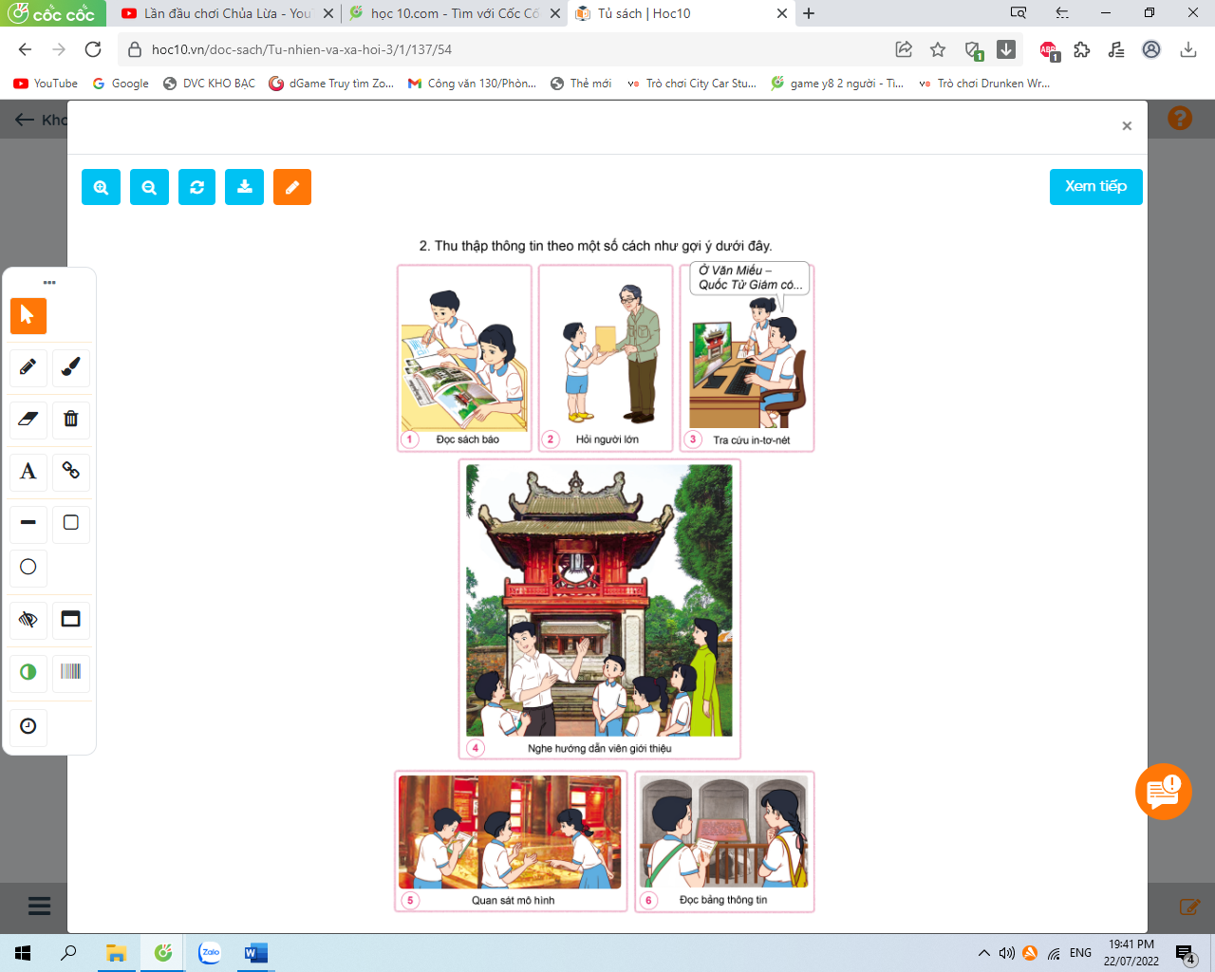  + Hình 6 các bạn thu thập thông tin bằng cách nào?  - GV yêu cầu các nhóm thu thập thông tin trả lời cho các câu hỏi đã đặt ra.  Tích hợp GDĐP : Chủ đề 2: Vịnh Xuân Đài Chủ đề 3: Di tích địa đạo Gò Thì Thùng  Chủ đề 2: Vịnh Xuân Đài  Xem đoạn phim ngắn và cho biết trong đoạn phim nhắc tới cảnh đẹp nào của tỉnh Phú Yên.  Chủ đề 3: Di tích địa đạo Gò Thì Thùng  Kể tên một số di tích ở Phú Yên mà em biết hoặc có dịp đến thăm.  Chủ đề 3: Di tích địa đạo Gò Thì Thùng  Khám phá Di tích địa đạo Gò Thì Thùng: Địa đạo Gò Thì Thùng nằm ở địa phương nào của tỉnh Phú Yên? Địa đạo Gò Thì Thùng được đào vào thời gian nào? Thời gian hoàn thành là khi nào? Địa đạo Gò Thì Thùng có quy mô như thế nào? Địa đạo Gò Thì Thùng đã góp ích gì cho những chiến công vang dội của dân và quân tỉnh Phú Yên trong kháng chiến chống Mỹ? | - 1 HS đọc yêu cầu bài.  - HS làm việc nhóm 6 dựa vào sơ đồ ở trang 54 SGK thực hiện theo yêu cầu của GV.  - HS dựa vào sơ đồ để đặt câu hỏi về một địa danh di tích lịch sử-văn hóa hoặc cảnh quan thiên nhiên ở địa phương đã chọn.  - 1 HS đọc yêu cầu bài.  - HS làm việc nhóm 6 , quan sát hình từ 1-6 trang 55 SGK và trả lời các câu hỏi như gợi.  + Hình 1 các bạn thu thập thông tin qua đọc sách báo.  + Hình 2 các bạn thu thập thông tin bằng cách hỏi người lớn.  + Hình 3 các bạn thu thập thông tin bằng cách tra cứu In-tơ-nét.  + Hình 4 các bạn thu thập thông tin bằng cách nghe hướng dẫn viên giới thiệu.  + Hình 5 các bạn thu thập thông tin bằng cách quan sát mô hình.  + Hình 6 các bạn thu thập thông tin bằng cách đọc bảng thông tin.  - Nhóm trưởng phân công HS trong nhóm thu thập thông tin trả lời cho các câu hỏi đã đặt ra.
3. Vận dụng.
- Mục tiêu:
+ Củng cố những kiến thức đã học trong tiết học để học sinh khắc sâu nội dung.
+ Vận dụng kiến thức đã học vào thực tiễn.
+ Tạo không khí vui vẻ, hào hứng, lưu luyến sau khi học sinh bài học.
- Cách tiến hành:
 | - GV cho HS kể nhanh một di tích lịch sử - văn hóa hoặc cảnh quan thiên nhiên ở địa phương mà em biết và yêu cầu trả lời các câu hỏi gợi ý:  + Ở địa phương em có những di tích lịch sử -văn hóa hoặc cảnh quan thiên nhiên nào?  + Em đi đến nơi đó khi nào? Cùng đi với ai?  + Em thích điều gì ở nơi đó? Vì sao?  - GV mời HS lên nói trước lớp.  - GV nhận xét, tuyên dương.  - Dặn dò HS chuẩn bị bài tiết sau. | - HS thực hiện theo yêu cầu của GV.  - HS trình bày trước lớp.  - HS lắng nghe.
IV. ĐIỀU CHỈNH SAU BÀI DẠY:
..........................................................................................................................
..........................................................................................................................

TUẦN 14
MÔN CÔNG NGHỆ
Tiết 14 BÀI 4: SỬ DỤNG MÁY THU THANH (Tiết 4)
Thời gian thực hiện: ngày 9 tháng 12 năm 2024
I. YÊU CẦU CẦN ĐẠT
1. Năng lực đặc thù: Sau khi học, học sinh sẽ:
- Chọn được kênh phát thanh, thay đổi âm lượng theo ý muốn.
2. Năng lực chung.
- Năng lực tự chủ, tự học: Có biểu hiện chú ý học tập, tự giác tìm hiểu thông tin từ những ngữ liệu cho sẵn trong bài học.
- Năng lực giải quyết vấn đề và sáng tạo: Biết xác định và làm rõ thông tin từ những ngữ liệu cho sẵn trong bài học. Biết thu thập thông tin từ tình huống.
- Năng lực giao tiếp và hợp tác: Có biểu hiện tích cực, sôi nổi và nhiệt tình trong hoạt động nhóm. Có khả năng trình bày, thuyết trình… trong các hoạt động học tập.
3. Phẩm chất.
- Phẩm chất chăm chỉ: Chăm chỉ đọc sách và có ý thức vận dụng kiến thức, kĩ năng đã học về sử dụng máy thu thanh vào cuộc sống
- Phẩm chất trách nhiệm: Tích cực thực hiện các nhiệm vụ học tập của cá nhân, tham gia thảo luận nhóm một cách nghiêm túc và có trách nhiệm
II. ĐỒ DÙNG DẠY HỌC
- Kế hoạch bài dạy, bài giảng Power point.
- SGK và các thiết bị, học liệu phụ vụ cho tiết dạy.

III. CÁC HOẠT ĐỘNG DẠY HỌC CHỦ YẾU
TG | Hoạt động của giáo viên | Hoạt động của học sinh
5p  10p  15p  5p | 1. Khởi động:  * Mục tiêu:  - Tạo không khí vui vẻ, phấn khởi trước giờ học.  - Bước đầu giúp học sinh có cảm nhận khác nhau giữa đối tượng tự nhiên và sản phẩm công nghệ.  * Cách tiến hành:  - GV tổ chức trò chơi “Xì điện” để khởi động bài học, nêu các chương trình phát thanh phù hợp lứa tuổi HS.  - GV nhận xét, tuyên dương.  - GV dẫn dắt vào bài mới  2. Khám phá:  * Mục tiêu: Nhận biết được các bộ phận chính của máy thu thanh.  * Cách tiến hành:  Hoạt động 1. Nhận biết các bộ phận của máy thu thanh.  - GV chia sẻ các bức tranh và nêu câu hỏi. Sau đó mời học sinh quan sát và trình bày kết quả.  + Chỉ và gọi tên từng bộ phận của máy thu thanh, nêu tác dụng tương ứng.  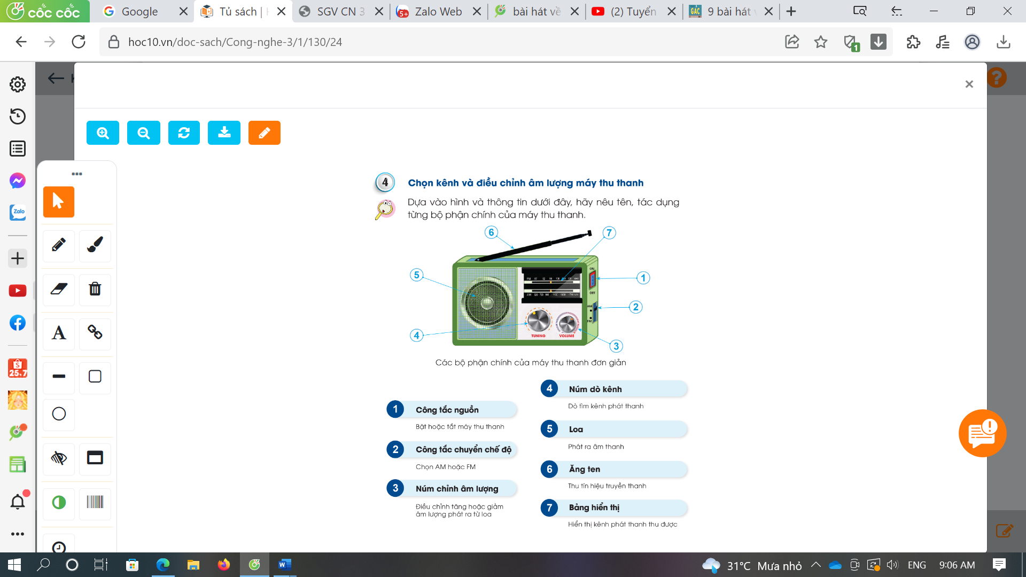  - GV mời các HS khác nhận xét.  - GV nhận xét chung, tuyên dương.  - Để điều chỉnh âm lượng theo ý muốn, em cần điều chỉnh bộ phận nào trên máy thu thanh?  - Để chọn kênh phát thanh theo ý muốn, em cần điều chỉnh bộ phận nào trên máy thu thanh?  - Yêu cầu HS đọc mục Em có biết?  - Không nên nghe âm thanh quá lớn giúp bảo vệ khả năng nghe và hình thành lối ứng xử văn minh, không làm ồn gây ảnh hướng người xung quanh.  - GV chốt nội dung HĐ1 và mời HS đọc lại:  Chọn kênh phát thanh bằng cách điều chỉnh núm dò kênh (TUNING) và thay đổi âm lượng bằng núm chỉnh âm lượng (VOLUME)  3. Luyện tập.  * Mục tiêu:  - Nhận biết được các bộ phận chính của máy thu thanh.  - Nhận biết được các thao tác chọn kênh và điều chỉnh âm lượng máy thu thanh.  * Cách tiến hành:  Hoạt động 2. Luyện tập  - GV chia lớp thành các nhóm 4 và tổ chức trò chơi Ai đúng?  - Yêu cầu các nhóm quan sát các thao tác sử dụng, đọc đáp án trả lời của An,Bình; thảo luận tìm thao tác sử dụng đúng.  -GV mời đại diện nhóm trình bày.  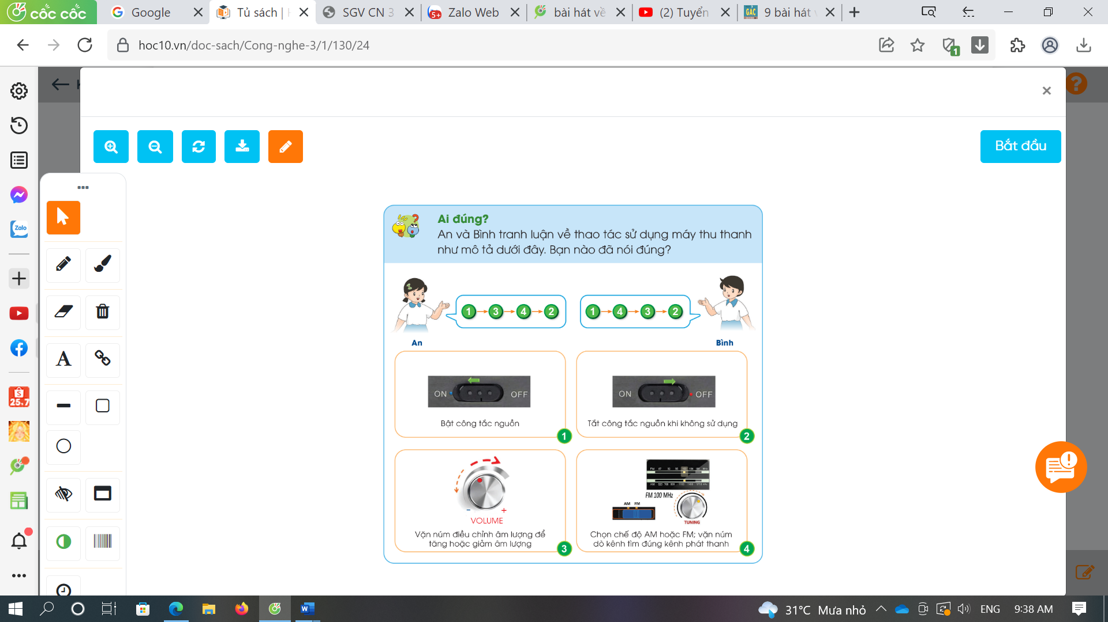  - Mời HS lên thực hiện thao tác trên máy thu thanh theo thứ tự nhóm mình lựa chọn để kiểm tra thao tác sử dụng đúng.  - GV nhận xét chung, tuyên dương.  - GV chốt nội dung HĐ2 và mời HS đọc lại:  Thao tác khi sử dụng máy thu thanh: bật máy thu thanh, chọn kênh phát thanh, điều chỉnh âm thanh, tắt máy thu thanh khi không sử dụng.  Hoạt động 3. Thực hành  - GV làm mẫu thao tác sử dụng máy thu thanh.  - GV chia lớp thành 4 nhóm.  - Yêu cầu HS thực hành theo nhóm: chọn kênh phát thanh, điều chỉnh âm lượng theo ý muốn.  -GV mời 1,2 HS lên thực hiện thao tác.  - Gọi HS nhận xét.  - Yêu cầu HS đọc mục Em có biết?  => Khi máy thu thanh có tín hiệu yếu,hãy điều chỉnh hướng ăng ten để tín hiệu tốt hơn.  - GV nhận xét thái độ và kết quả thực hành của các nhóm.  - Yêu cầu HS đọc mục Kiến thức cốt lõi trang 26 SGK.  4. Vận dụng.  * Mục tiêu:  + Củng cố những kiến thức đã học  + Vận dụng kiến thức đã học vào thực tiễn.  + Tạo không khí vui vẻ, hào hứng, lưu luyến sau bài học.  * Cách tiến hành:  - GV phát cho HS phiếu học tập  - GV đưa yêu cầu: Về nhà tìm hiểu chương trình phát thanh rồi ghi lại các chương trình phát thanh yêu thích vào PHT=> chia sẻ trước lớp ở tiết học sau.  - Nhận xét sau tiết dạy, dặn dò về nhà. | - HS tham gia trò chơi.  - HS lắng nghe, rút kinh nghiệm  - Học sinh đọc yêu cầu bài và 1-2 HS chỉ, trình bày:  + Công tắc nguồn: Bật hoặc tắt máy thu thanh.  + Công tắc chuyển chế độ: Chọn AM hoặc FM.  + Núm chỉnh âm lượng: Điều chỉnh tắng hoặc giảm âm lượng phát ra từ loa.  + Núm dò kênh: Dò tìm kênh phát thanh.  + Loa: Phát ra âm thanh.  + Ăng tên: Thu tín hiệu truyền thanh.  + Bảng hiển thị: Hiển thị kênh phát thanh thu được.  - HS nhận xét ý kiến của bạn.  - Lắng nghe rút kinh nghiệm.  -HS trả lời: Để điều chỉnh âm lượng theo ý muốn, em cần điều chỉnh núm chỉnh âm lượng.  -HS trả lời: Để chọn kênh phát thanh theo ý muốn, em cần điều chỉnh núm dò kênh.  - HS đọc.  -HS lắng nghe  - 1-2 HS đọc lại  -HS thảo luận nhóm  -Đại diện 1-2 nhóm trình bày:  + Thao tác của An: bật công tắc nguồn-> vặn núm điều chỉnh âm lượng->chọn chế độ AM hoặc FM-> tắt công tắc nguồn  (thao tác không hợp lí vì kênh phát thanh thu được có thể âm lượng khác nhau nên lại phải điều chỉnh âm lượng lần nữa.)  + Thao tác của Bình: bật công tắc nguồn ->chọn chế độ AM hoặc FM-> vặn núm điều chỉnh âm lượng -> tắt công tắc nguồn  (thao tác hợp lí)  - HS thực hiện thao tác trên máy thu thanh.  -HS quan sát.  -HS thực hành theo nhóm.  - 1,2 HS thao tác trước lớp.  -HS khác nhận xét thao tác của bạn  - HS đọc  -Lắng nghe.  -HS đọc.  -Nhận phiếu  -HS lắng nghe yêu cầu của GV.  - HS lắng nghe, rút kinh nghiệm
  Tên chương trình | Nội dung | Thời gian phát sóng
IV. ĐIỀU CHỈNH SAU BÀI DẠY:
...........................................................................................................................................................
...........................................................................................................................................................

TUẦN 14
MÔN ĐẠO ĐỨC
Tiết 14 CHỦ ĐỀ 4: GIỮ LỜI HỨA
Bài 05: EM GIỮ LỜI HỨA (T1) +GDLTCM

Thời gian thực hiện: ngày 9 tháng 12 năm 2024

I. YÊU CẦU CẦN ĐẠT:
1. Năng lực đặc thù: Sau bài học, học sinh sẽ:
- Nêu được một số biểu hiện của việc giữ lời hứa.
- Biết vì sao phải giữ lời hứa.
2. Năng lực chung.
- Năng lực tự chủ, tự học: Có biểu hiện chú ý học tập, tự giác tìm hiểu thông tin từ những ngữ liệu cho sẵn trong bài học.
- Năng lực giải quyết vấn đề và sáng tạo: Biết xác định và làm rõ thông tin từ những ngữ liệu cho sẵn trong bài học. Biết thu thập thông tin từ tình huống.
- Năng lực giao tiếp và hợp tác: Biết chia sẻ, trao đổi, trình bày trong hoạt động nhóm.
3. Phẩm chất.
- Phẩm chất nhân ái: Có ý thức giúp đỡ lẫn nhau trong hoạt động nhóm để hoàn thành nhiệm vụ.
- Phẩm chất trách nhiệm: Giữ trật tự, biết lắng nghe, học tập nghiêm túc.
II. ĐỒ DÙNG DẠY HỌC
- Kế hoạch bài dạy, bài giảng Power point.
- SGK và các thiết bị, học liệu phục vụ cho tiết dạy.

III. HOẠT ĐỘNG DẠY HỌC
Hoạt động của giáo viên | Hoạt động của học sinh
1. Khởi động:
- Mục tiêu: Tạo không khí vui vẻ, phấn khởi trước giờ học.
- Cách tiến hành:

- GV tổ chức cho HS chơi TC Chuyền bóng

Cách chơi: HS chuyền bóng theo lời bài hát. Khi bài hát dừng lại, quả bóng dừng ở tay bạn nào thì bạn đó nói về lời hứa của mình và cho biết đã thực hiện hay chưa.

- GV nhận xét, tuyên dương.

- GV dẫn dắt vào bài mới.
2. Khám phá:
- Mục tiêu: + HS biết được vai trò, lợi ích của việc giữ lời hứa.
+ Nhận biết được một số biểu hiện của việc giữ lời hứa.
- Cách tiến hành:
Hoạt động 1: Kể chuyện theo tranh và trả lời câu hỏi.  - GV mời HS nêu yêu cầu.  - GV giới thiệu tranh yêu cầu HS quan sát tranh, kể chuyện theo tranh:  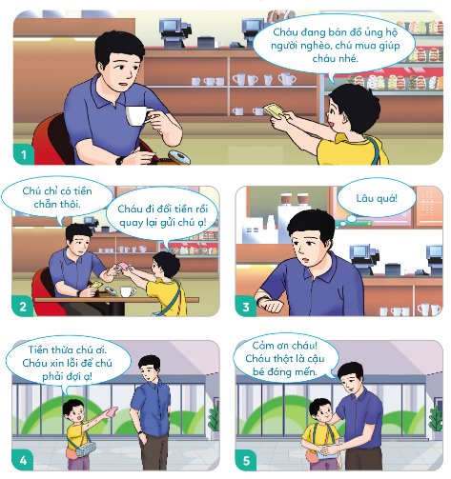  - GV yêu cầu HS trả lời câu hỏi:  a) Việc cậu bé quay lại trả tiền thừa cho người đàn ông thể hiện điều gì?  b) Việc làm đó mang lại lợi ích gì?  - GV mời HS khác nhận xét.  - GV nhận xét tuyên dương, sửa sai (nếu có)  - GV rút ra vai trò của việc giữ lời hứa: Giữ lời hứa  sẽ có được sự tộn trọng và tin tưởng của mọi người xung quanh. | - 1 HS nêu yêu cầu.  - Cả lớp cùng quan sát tranh và kể câu chuyện qua tranh  - 3-5 HS trình bày  a) Việc cậu bé quay lại trả tiền thừa cho người đàn ông thể hiện cậu là người trung thực và giữ lời hứa.  b) Việc làm này mang lại sự tin yêu từ mọi người xung quanh.  - HS khác nhận xét, bổ sung.  + HS lắng nghe, rút kinh nghiêm.
Hoạt động 2: Quan sát tranh và trả lời câu hỏi  - GV yêu cầu HS quan sát tranh, nêu nội dung tranh  -Yêu cầu HS trả lời câu hỏi:  + Theo em, đâu là biểu hiện của việc giữ lời hứa?  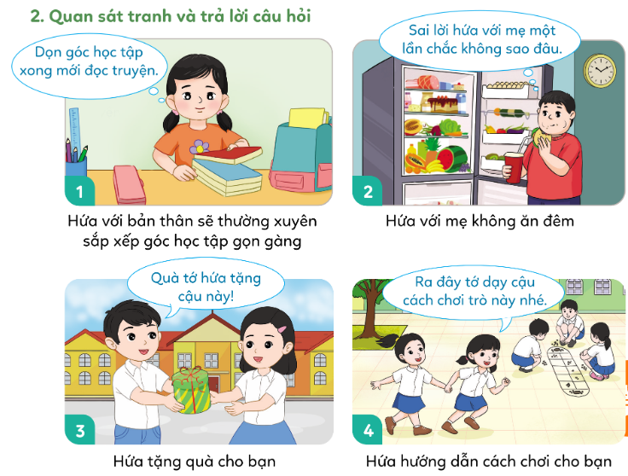  - GV mời HS khác nhận xét.  - GV nhận xét đưa ra câu trả lời phù hợp. | - HS quan sát tranh, nêu nội dung từng tranh  -HS suy nghĩ, trả lời: Những biểu hiện của việc giữ lời hứa là:  + Tranh 1:Giữ lời hứa với bản thân sẽ không đọc truyện nếu không sắp xếp xong góc học tập.  + Tranh 3: Giữ lời hứa tặng quà cho bạn  + Tranh 4: Giữ lời hứa hướng dẫn bạn cách chơi  -HS khác nhận xét
Hoạt động 3: Quan sát tranh và trả lời câu hỏi  - GV chia nhóm 6 , yêu cầu HS thảo luận trả lời câu hỏi:  + Việc giữ lời hứa sẽ mang lại điều gì cho em và mọi người xung quanh?  - GV mời đại diện nhóm trình bày.  - GV mời HS nhận xét  - GV nhận xét, đánh giá, tổng kết: Giúp lời hứa giúp chúng ta được mọi người tin tưởng, trở thành người đáng tin cậy, được mọi người quý mến, làm tăng uy tín của bản thân và được mọi người tôn trọng, …  Lồng ghép giáo dục lí tưởng cách mạng, đạo đức lối sống cho học sinh  – Nêu được một số biểu hiện của việc giữ lời hứa.  – Biết vì sao phải giữ lời hứa.  – Thực hiện giữ lời hứa bằng lời nói, việc làm cụ thể.  – Đồng tình với những lời nói, hành động thể hiện việc giữ lời hứa; không đồng tình với lời nói, hành động không giữ lời hứa | - HS nhận nhóm, thảo luận  - Đại diện nhóm trả lời  -HS khác nhận xét, bổ sung.
3. Vận dụng.
- Mục tiêu:
+ Củng cố những kiến thức đã học trong tiết học để học sinh khắc sâu nội dung.
+ Vận dụng kiến thức đã học vào thực tiễn.
+ Tạo không khí vui vẻ, hào hứng, lưu luyến sau khi học sinh bài học.
- Cách tiến hành:
-GV dặn HS về nhà sưu tầm những câu ca dao, tục ngữ, những câu chuyện nói về việc giữ lời hứa.  - Nhận xét, tuyên dương | -HS nhận nhiệm vụ  - HS lắng nghe,rút kinh nghiệm
4. Điều chỉnh sau bài dạy:
.......................................................................................................................................
.......................................................................................................................................
.......................................................................................................................................

TUẦN 14
MÔN GIÁO DỤC THỂ CHẤT
TIẾT 27
CHỦ ĐỀ 3: TƯ THẾ VÀ KĨ NĂNG VẬN ĐỘNG CƠ BẢN
BÀI 1: DI CHUYỂN VƯỢT CHƯỚNG NGẠI VẬT THẤP
(tiết 3)
Thời gian thực hiện: ngày 11 tháng 12 năm 2024

I. YÊU CẦU CẦN ĐẠT
1.về phẩm chất:
- Ôn di chuyển vượt chướng ngại vật thấp với động tác bước tiến và bước ngang. Biết cách thức thực hiện động tác. Tự sửa sai động tác thông qua nghe, quan sát và tập luyện, để thực hiện nhiệm vụ học tập.
- Đoàn kết, nghiêm túc, tích cực trong tập luyện và hoạt động tập thể.
- Tích cực tham gia các trò chơi vận động, có trách nhiệm trong khi chơi trò chơi và hình thành thói quen tập luyện TDTT.
2.Về năng lực:
2.1.Về năng lực chung:
- Tự chủ và tự học: Tự xem trước khẩu lệnh, cách thực hiện động tác di chuyển vượt chướng ngại vật thấp với động tác bước tiến và bước ngang trong sách giáo khoa.
- Giao tiếp và hợp tác: Thông qua các hoạt động nhóm để thực hiện các động tác và trò chơi.
2.2. Năng lực đặc thù
- NL chăm sóc SK: Biết thực hiện vệ sinh sân tập, thực hiện vệ sinh cá nhân để đảm bảo an toàn trong tập luyện. Biết điều chỉnh trang phục để thoải mái và tự tin khi vận động, biết điều chỉnh chế độ dinh dưỡng đảm bảo cho cơ thể.
- NL giải quyết vấn dề và sáng tạo: Thông qua việc học tập tích cực, chủ động tiếp nhận kiến thức và tập luyện.
- Tích cực, trung thực và chăm chỉ trong tập luyện.
II. ĐỒ DÙNG DẠY HỌC
- Giáo viên chuẩn bị: Trang phục thể thao, còi phục vụ trò chơi.
- Học sinh chuẩn bị: Giày thể thao, trang phục thể thao
III. CÁC HOẠT ĐỘNG DẠY HỌC CHỦ YẾU
Nội dung | LV Đ |  | Phương pháp, tổ chức và yêu cầu
Nội dung | TG | SL | Hoạt động GV | Hoạt động HS
I. Hoạt động mở đầu  1. Nhận lớp  2. Khởi động  - Chạy nhẹ nhàng 1 vòng quanh sân tập.  - Xoay các khớp cổ tay, cổ chân, vai, hông, gối,...  3. Trò chơi.  - Trò chơi “Chạy tại chỗ theo tín hiệu”  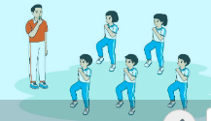  II. Hoạt động luyện tập.  1. Di chuyển vượt chướng ngại vật thấp với động tác bước tiến và bước ngang.  Tập đồng loạt  Tập theo tổ nhóm  Thi đua giữa các tổ  2.Trò chơi “Vượt chướng ngại vật”.  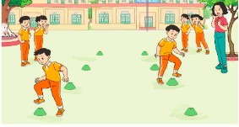  III. Vận dụng  - Thả lỏng cơ toàn thân.  - Củng cố hệ thống bài học  - Nhận xét và hướng dẫn tập luyện ở nhà. | 6-10 phút  1-2 phút  3-5 phút  1-2 phút  18-22 phút  12-15 phút  2-4 phút  3-5 phút  1-3 phút  4-6 phút | 1-2L  1-3L  1-3L  1-2L | - Nghe cán bộ lớp báo cáo.  - Hỏi về sức khỏe của Hs.  - Cô trò chúc nhau.  - Phổ biến nội dung, nhiệm vụ và yêu cầu giờ học.  - GV di chuyển và quan sát, chỉ dẫn cho HS thực hiện.  -Gv tổ chức Hs chơi trò chơi.  - Gv hô nhịp 1 lần và giao cán sự lớp hô.  - Hs tập theo Gv.  - Gv quan sát, sửa sai cho Hs.  - Yêu cầu Tổ trưởng cho các bạn luyện tập theo khu vực.  - Gv quan sát, uốn nắn, sửa sai cho Hs.  - GV tổ chức cho HS thi đua giữa các tổ.  -Tuyên dương tổ tập đều, đúng nhất.  - GV nêu tên trò chơi, phổ biến luật chơi, cách chơi.  - Cùng hs nhắc lại luật chơi và cách chơi.  - Cho Hs chơi thử.  - Tổ chức cho Hs chơi.  - GV hướng dẫn.  - Gv cùng hs hệ thống lại bài (đưa câu hỏi).  - Nhận xét kết quả, ý thức, thái độ học của Hs.  - HD sử dụng SGK để Hs ôn lại bài và chuẩn bị bài sau. | - Cán sư tập trung lớp, điểm số, báo cáo sĩ số, tình hình lớp học cho Gv.  GV  * * * * * * * *  * * * * * * *  * * * * * * *  * * * * * * *  - Cán sự điều khiển lớp khởi động .  - Hs chơi đúng luật, nhiệt tình sôi nổi và đảm bảo an toàn.  * * * * * *  * * * * * *  * * * * * *  * * * * * *  GV  - Hs tiến hành tập luyện theo sự hướng dẫn của Gv và cán sự lớp.  - Hs thay phiên nhau hô nhịp.  * * * * *  * * *  * *  * * GV * * * *  * * *  * * * * *  - Từng tổ lên thi đua - trình diễn  - Hs nhắc lại luật chơi, cách chơi.  - Hs tiến hành chơi trò chơi dưới sự chỉ huy của Gv.  - Chơi trò đúng luật, nhiệt tình, sôi nổi và an toàn.  - HS thực hiện thả lỏng  - Hs cùng Gv hệ thống lại bài (HS quan sát SGK (tranh) trả lời)  GV  * * * * * * * *  * * * * * * *  * * * * * * *  * * * * * * *  - HS tập chung thực hiện theo hướng dẫn của GV và nhận hướng dẫn tập luyện ở nhà.

IV. ĐIỀU CHỈNH SAU TIẾT DẠY(NẾU CÓ)
…………………………………………………………………………………………
TUẦN 14
MÔN TIẾNG VIỆT
Tiết 96, 97 CHỦ ĐIỂM: RÈN LUYỆN THÂN THỂ
Bài 02: LỜI KÊU GỌI TOÀN DÂN TẬP THỂ DỤC (Tiết 1+2)
Thời gian thực hiện: ngày 12 tháng 12 năm 2024
I. YÊU CẦU CẦN ĐẠT
1. Năng lực đặc thù.
- Đọc thành tiếng trôi chảy toàn bài,. Phát ấm đúng các từ ngữ có âm, vần, thanh mà HS địa phương dễ viết sai. (tức là, cả nước, nên làm,...)
- Ngắt nghỉ hơi đúng theo các dấu câu và theo nghĩa.
- Hiểu nghĩa của các từ ngữ khó trong bài. Trả lời được các câu hỏi về nội dung bài.
- Hiểu ý nghĩa của bài: Bác Hồ kêu gọi toàn dân tập thể dục để rèn luyện sức khoẻ, xây dựng đất nước.
- Nhận biết được câu khiến.
- Tìm được các cặp từ có nghĩa trái ngược nhau.
- Phát triển năng lực văn học: Hiểu nội dung và ý nghĩa câu Dân cường thì nước thịnh.
2. Năng lực chung.
- Năng lực tự chủ, tự học: lắng nghe, đọc bài và trả lời các câu hỏi. Nêu được nội dung bài.
- Năng lực giải quyết vấn đề và sáng tạo: tham gia trò chơi, vận dụng.
- Năng lực giao tiếp và hợp tác: tham gia đọc trong nhóm.
3. Phẩm chất.
- Phẩm chất chăm chỉ: Chăm chỉ đọc bài, trả lời câu hỏi.
- Phẩm chất trách nhiệm: Giữ trật tự, học tập nghiêm túc. Có ý thức rèn luyện thân thể, chăm sóc sức khoẻ.
II. ĐỒ DÙNG DẠY HỌC
- Kế hoạch bài dạy, bài giảng Power point.
- SGK và các thiết bị, học liệu phụ vụ cho tiết dạy.
III. CÁC HOẠT ĐỘNG DẠY HỌC CHỦ YẾU
TG | Hoạt động của giáo viên | Hoạt động của học sinh
10p  25p  25p  10p | 1. Khởi động:  - Mục tiêu:  + Tạo không khí vui vẻ, phấn khởi trước giờ học.  + Kiểm tra kiến thức đã học của hs ở bài trước.  - Cách tiến hành:  - GV tổ chức cho HS xoay các khớp cổ tay, cổ chân, tay, vai, lườn, bụng theo nhịp bài hát “Tập thể dục buổi sáng”  - GV Nhận xét, tuyên dương.  - GV dẫn dắt vào bài mới  2. Khám phá.  - Mục tiêu:  + Đọc thành tiếng trôi chảy toàn bài,. Phát ấm đúng các từ ngữ có âm, vần, thanh mà HS địa phương dễ viết sai. (tức là, cả nước, nên làm,...)  + Ngắt nghỉ hơi đúng theo các dấu câu và theo nghĩa.  + Hiểu nghĩa của các từ ngữ khó trong bài. Trả lời được các câu hỏi về nội dung bài.  + Hiểu ý nghĩa của bài: Bác Hồ kêu gọi toàn dân tập thể dục để rèn luyện sức khoẻ, xây dựng đất nước.  - Cách tiến hành:  * Hoạt động 1: Đọc thành tiếng.  - GV đọc mẫu: Đọc diễn cảm toàn bài.  - GV HD đọc: Đọc diễn cảm toàn bài. Giọng rành mạch, rứt khoát. Nhấn giọng ở những từ ngữ nói về tầm quan trọng của sức khỏe, bổn phận phải bồi bổ sức khỏe của mỗi người dân yêu nước.  - Gọi 1 HS đọc toàn bài.  - GV chia đoạn: (3 đoạn)  + Đoạn 1: Từ đầu đến cả nước khoẻ mạnh.  + Đoạn 2: Tiếp theo cho đến như vậy là sức khoẻ.  + Đoạn 3: Còn lại  - GV gọi HS đọc nối tiếp theo đoạn.  - Luyện đọc từ khó: tức là, cả nước, nên làm, lưu thông,…  - Luyện đọc câu: Mỗi một người dân yếu ớt/ tức là cả nước yếu ớt,/ mỗi một người dân khỏe mạnh/ tức là cả nước khỏe mạnh.//  Vậy nên/ luyện tập thể dục, / bồi bổ sức khoẻ/ là bổn phận của mỗi một người dân yêu nước. //  - GV kết hợp cho HS giải nghĩa từ  -Đặt câu với từ “bồi bổ”  - Luyện đọc đoạn: GV tổ chức cho HS luyện đọc đoạn theo nhóm 4.  - GV nhận xét các nhóm.  * Hoạt động 2: Đọc hiểu.  - GV gọi HS đọc và trả lời lần lượt 4 câu hỏi trong sgk. GV nhận xét, tuyên dương.  - GV hỗ trợ HS gặp khó khăn, lưu ý rèn cách trả lời đầy đủ câu.  - GV mời HS nêu nội dung bài.  - GV Chốt: Lời kêu gọi toàn dân tập thể dục là lời kêu gọi giàu sức thuyết phục của Bác Hồ.Từ đó, toàn dân có ý thức luyện tập thể dục, bồi bổ sức khoẻ.  + Em sẽ làm gì sau khi học xong bài này?  3. Hoạt động luyện tập  - Mục tiêu:  + Nhận biết được câu khiến.  + Tìm được các cặp từ có nghĩa trái ngược nhau.  + Phát triển năng lực ngôn ngữ.  - Cách tiến hành:  - GV yêu cầu HS đọc đề bài bài tập 1  -GV giải thích thêm: Câu khiến được dùng để đề nghị hoặc yêu cầu; câu cảm được dùng để khen, chê hoặc thể hiện cảm xúc; câu hỏi được dùng để hỏi.  - GV yêu cầu HS làm VBT-> chia sẻ với bạn cùng bàn.  - GV đọc từng ý kiến, HS giơ thẻ xanh/ đỏ bày tỏ quan điểm của mình  1. Câu “Tôi mong đồng bào ta ai cũng gắng tập thể dục.” thuộc kiểu câu nào dưới đây? Chọn ý đúng  a) Câu khiến (để nêu đề nghị).  b) Câu cảm (để bày tỏ cảm xúc).  c) Câu hỏi (để hỏi).  - GV nhận xét tuyên dương.  2. Ghép từ ở cột A với từ ở cột B để được các cặp từ có nghĩa trái ngược nhau:  A B  1) thất bại  a) mạnh khoẻ  2) yếu ớt  b) khó khăn  3) thuận lợi  c) thành công  - GV yêu cầu HS đọc đề bài và các ý a, b, c.  - GV yêu cầu HS làm VBT.  - GV mời HS trình bày.  - GV mời HS khác nhận xét.  - GV nhận xét tuyên dương  4. Vận dụng.  - Mục tiêu:  + Củng cố những kiến thức đã học trong tiết học để học sinh khắc sâu nội dung.  + Vận dụng kiến thức đã học vào thực tiễn.  + Tạo không khí vui vẻ, hào hứng, lưu luyến sau khi học sinh bài học.  + Phát triển năng lực ngôn ngữ.  - Cách tiến hành:  - GV tổ chức vận dụng để củng cố kiến thức và vận dụng bài học vào tực tiễn cho học sinh.  + Cho HS chơi trò chơi Ô chữ kì diệu để tìm từ có nghĩa trái ngược với các từ đã cho: chăm chỉ, chậm, cao.  - Nhận xét, tuyên dương  - Nhận xét tiết học, dặn dò bài về nhà. | - HS tham gia  - HS lắng nghe.  - Hs lắng nghe.  - HS lắng nghe cách đọc.  - 1 HS đọc toàn bài.  - HS quan sát  - HS đọc nối tiếp theo đoạn.  - HS đọc từ khó.  - 2-3 HS đọc câu.  - HS tìm hiểu từ mới SGK  + Bố mẹ em rất chăm lo bồi bổ  sức khỏe cho ông bà.  - HS luyện đọc theo nhóm 4.  - HS trả lời lần lượt các câu hỏi:  - 1-2 HS nêu nội dung bài theo hiểu biết.  - HS đọc lại nội dung bài.  + Em sẽ siêng năng luyện tập thể dục/ Từ nay hàng ngày em sẽ tập thể dục …/ Em sẽ luyện tập để có cơ thể khoẻ mạnh.  - 1-2 HS đọc yêu cầu bài.  - HS suy nghĩ,làm VBT-> chia sẻ với bạn  -HS giơ thẻ: đồng ý giơ thẻ xanh, không đồng ý giơ thẻ đỏ.  + Đáp án: Câu “Tôi mong đồng bào ta ai cũng gắng tập thể dục.” là một lời đề nghị (câu khiến)  - 1-2 HS đọc yêu cầu bài và các ý.  - HS làm VBT  - Một số HS trình bày theo kết quả của mình:  1 c; 2 a; 3 b  - HS khác nhận xét.  - HS tham gia để vận dụng kiến thức đã học vào thực tiễn.  - HS tham gia chơi trò chơi  + Chăm chỉ/ Lười biếng  + Chậm/ Nhanh  + Cao/ Thấp  - Lắng nghe, rút kinh nghiệm.
IV. ĐIỀU CHỈNH SAU BÀI DẠY
...........................................................................................................................................................
...........................................................................................................................................................
TUẦN 14
MÔN ÂM NHẠC
Tiết 14

TIẾT 2 : ÔN TẬP BÀI HÁT MÚA SẠP
ĐỌC NHẠC : BÀI 3
Thời gian thực hiện: ngày 11 tháng 12 năm 2024

I. YÊU CẦU CẦN ĐẠT
1. Phát triển năng lực âm nhạc
- Hát đúng cao và thuộc lời ca , biết hát kết hợp gõ đệm và vận động theo nhạc
– Đọc nhạc đúng tên nốt , đúng cao độ các nốt Mi-Pha –Son – la –Si – Đô theo kí hiệu bàn tay.
2. Phát triển năng lực chung và phẩm chất
-- Phát triển năng lực tự chủ tự học qua hoạt động cá nhân
-Phát triển năng lực giao tiếp (qua các hoạt động cặp đôi , nhóm , tổ , cả lớp )
- Phát triển năng lực sáng tạo ( qua hoạt động biểu diễn bài hát )
-Về phẩm chất
- Giáo dục các em thể hiện niềm lạc quan đem lại niềm vui cho mội người
II. ĐÒ DÙNG DAY HỌC
1. GV
- Vi deo clip bài Múa sạp
- Máy tính,ti vi,file hình ảnh ,video,SGK
- Đàn phím điện tử ,nhạc cụ gõ( thanh phách , song loan , trống con )
2. HS
- SGK , nhạc cụ gõ ( thanh phách , song loan , trống con )
III. CÁC HOẠT ĐỘNG DẠY- HỌC CHỦ YẾU
TG | HOẠT ĐỘNG CỦA GV | HOẠT ĐỘNG CỦA HS
5P | 1. HĐ khởi động ( 4’)  * Mục tiêu : Tạo sự hưng phấn cho HS trước khi vào giờ học  - Gv mở video bài Múa sạp cho HS hát và vận động theo nhạc | * Hoạt động cả lớp  - HS nghe và động theo hướng dẫn
30P | 2. Hình thành kiến thức mới  1. Nội dung 1:  Ôn bài hát Múa sạp( 18’)  * Mục tiêu : HS hát thuộc bài,đúng cao độ trường độ bài hát ,biết hát kết hợp vỗ tay và vận động phụ hoạ theo bài hát . hát với sắc thái vui tươi.  -Gv cho HS nghe lại bài hát  - HD các em ôn bài hát kết hợp vỗ tay hoặc gõ đệm  + Hát nối tiếp các tổ  *Gv hướng dẫn HS cách lấy hơi và thể hiện sắc thái tình cảm qua bài hát  - GV hướng dẫn cho HS hát và vận động theo nhạc  Câu 1: Nhịp nhàng ..chiêng vang (nắm tay bạn bên cạnh nhún nhẹ và làm động tác cồng chiêng )  Câu 2:Ngân nga … mơ màng (2 tay đưa lên miệng như chim hót , kết hợp nghiêng người sang trái và sang phải )  Câu 3:Những bước chân …nương đồi (Cầm tay bạn bên cạnh duỗi thảng tay và gập khuỷu tay )  Câu 4: Tiếng cười ..vui chơi (hai ngón trỏ chỉ vào miệng và vỗ tay )  * GV chỉ định nhóm lên trình bày trước lớp  - Gv có thể khuyến khích HS tự sáng tạo động tác .  - GV quan sát và nêu nhận xét .Sửa sai kịp thời cho HS | -HS nghe và vận động theo bài  -HS TH cả lớp  - HS thực hiện hát nối tiếp theo tổ  - HS lắng nghe và thực hiện  -HS quan sát Gv làm mẫu và thực hiện  -HS thực hiện cả lớp  * Hoạt động theo nhóm  - Các nhóm biểu diễn bài hát kết hợp vận động phụ hoạ  - Các nhóm nêu nhận xét nhau
 | 2. Nội dung 2 - Đọc nhạc bài 3 (15 ‘)  -Luyện đọc cao độ  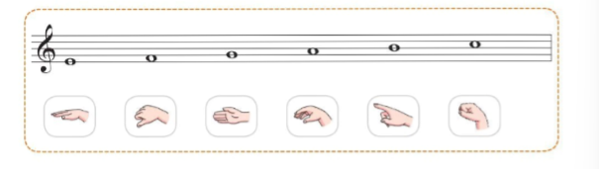  + Gv đàn cao độ trên đàn và đọc mẫu kết hợp làm ký hiện bàn tay các nốt Mi- Pha –Son –La- Si- Đố  + Gv cho HS đọc cao độ kết hợp làm kí hiệu bàn tay.  +GV đọc cao độ các nốt  -Luyện tập tiết tấu  +GV làm mẫu cho HS quan sát tiết tấu  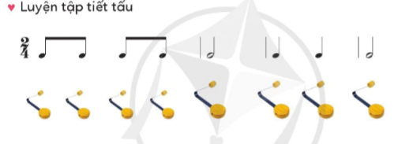  + GV dùng song loan thể hiện tiết tấu  - Đọc nhạc 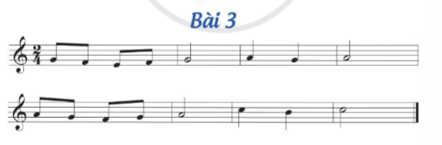  + GV làm kí hiệu bàn tay từng câu và cho HS đọc chậm  + GV hướng dẫn HS đọc nhạc với nhịp điệu chậm vừa  + GV cho HS đọc nhạc kết hợp vận động  - GV có thể mời HS xung phong lên làm kí hiệu bàn tay cho cả lớp đọc nhạc .  - Nêu nhận xét và tuyên dương HS . | -HS quan sát và lắng nghe GV làm mẫu  -HS đọc cao độ kết hợp làm kí hiệu bàn tay  - HS làm kí hiệu bàn tay  - HS quan sát  - HS dùng song loan thực hiện  - HS đọc nhạc kết hợp làm kí hiệu bàn tay.  - HS đọc nhạc và kết hợp vận động nhịp nhàng
5P | 3. Hoạt động ứng dụng (3’)  - Gv chốt lại nội dung bài học  - Khen ngợi các em có thành tích tốt  - Dặn dò các em về nhà xem lại bài học và chuẩn bị bài sau, | * Hoạt động cả lớp  - HS ghi nhớ nội dung bài học (ôn bài múa sạp – Đọc nhạc bài 3)  -Chuẩn bị bài cho tiết học sau.

IV. ĐIỀU CHỈNH SAU TIẾT HỌC
………………………………………………………………………………………………………………………………………………………………………………………………………………………………………………………………………………………………………………………………

CHỦ ĐỀ 3: TƯ THẾ VÀ KĨ NĂNG VẬN ĐỘNG CƠ BẢN
BÀI 2: DI CHUYỂN VƯỢT CHƯỚNG NGẠI VẬT CAO
(tiết 1)
Thời gian thực hiện: ngày 13 tháng 12 năm 2024

I. YÊU CẦU CẦN ĐẠT
1.về phẩm chất:
- Học di chuyển vượt một chướng ngại vật cao. Bước đầu biết cách thức thực hiện động tác. Tự sửa sai động tác thông qua nghe, quan sát và tập luyện, để thực hiện nhiệm vụ học tập.
- Đoàn kết, nghiêm túc, tích cực trong tập luyện và hoạt động tập thể.
- Tích cực tham gia các trò chơi vận động, có trách nhiệm trong khi chơi trò chơi và hình thành thói quen tập luyện TDTT.
2.Về năng lực:
2.1.Về năng lực chung:
- Tự chủ và tự học: Tự xem trước khẩu lệnh, cách thực hiện động tác di chuyển vượt một chướng ngại vật cao trong sách giáo khoa.
- Giao tiếp và hợp tác: Thông qua các hoạt động nhóm để thực hiện các động tác và trò chơi.
2.2. Năng lực đặc thù
- NL chăm sóc SK: Biết thực hiện vệ sinh sân tập, thực hiện vệ sinh cá nhân để đảm bảo an toàn trong tập luyện. Biết điều chỉnh trang phục để thoải mái và tự tin khi vận động, biết điều chỉnh chế độ dinh dưỡng đảm bảo cho cơ thể.
- NL giải quyết vấn dề và sáng tạo: Thông qua việc học tập tích cực, chủ động tiếp nhận kiến thức và tập luyện.
- Tích cực, trung thực và chăm chỉ trong tập luyện.
II. ĐỒ DÙNG DẠY HỌC
- Giáo viên chuẩn bị: Tranh ảnh động tác di chuyển vượt một chướng ngại vật cao, trang phục thể thao, còi phục vụ trò chơi.
- Học sinh chuẩn bị: Giày thể thao, trang phục thể thao
III. CÁC HOẠT ĐỘNG DẠY HỌC CHỦ YẾU
Nội dung | LV Đ |  | Phương pháp, tổ chức và yêu cầu
Nội dung | TG | SL | Hoạt động GV | Hoạt động HS
I. Hoạt động mở đầu  1. Nhận lớp  2. Khởi động  - Chạy nhẹ nhàng 1 vòng quanh sân tập.  - Xoay các khớp cổ tay, cổ chân, vai, hông, gối,...  3. Trò chơi.  - Trò chơi “Sóng biển”.  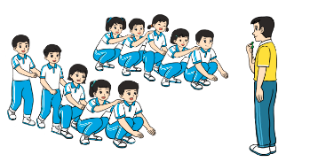  II. Hoạt động hình thành kiến thức.  * Di chuyển vượt một chướng ngại vật cao.  + TTCB: Đứng tự nhiên  + Động tác: Đi thường về trước, khi gặp chướng ngại vật cao thực hiện đi vòng qua, hai tay phối hợp tự nhiên, mắt nhìn đường đi; sau đó đi thường về đích.  + Kết thúc: về TTCB  III. Hoạt động luyện tập.  1. Di chuyển vượt một chướng ngại vật cao.  Tập đồng loạt  Tập theo tổ nhóm  Thi đua giữa các tổ  2.Trò chơi “Lăn bóng bằng tay vượt vật cản”.  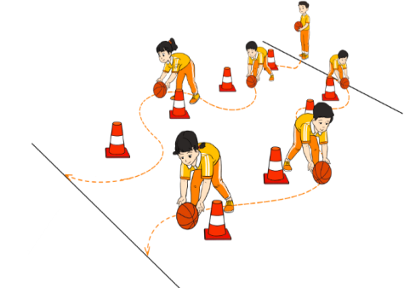  IV. Vận dụng  - Thả lỏng cơ toàn thân.  - Củng cố hệ thống bài học  - Nhận xét và hướng dẫn tập luyện ở nhà. | 6-10 phút  1-2 phút  3-5 phút  1-2 phút  5-7 phú  10-15 phút  8-10 phút  2-4 phút  3-5 phút  1-3 phút  4-6 phút | 1-2L  1-2L  1-3L  1-2L | - Nghe cán bộ lớp báo cáo.  - Hỏi về sức khỏe của Hs.  - Cô trò chúc nhau.  - Phổ biến nội dung, nhiệm vụ và yêu cầu giờ học.  - GV di chuyển và quan sát, chỉ dẫn cho HS thực hiện.  -Gv tổ chức Hs chơi trò chơi.  - Cho HS quan sát tranh  - GV làm mẫu động tác kết hợp phân tích kĩ thuật động tác.  - Hô nhịp và thực hiện động tác mẫu, hướng dẫn Hs thực hiện đt.  - Gv quan sát, uốn nắm và sửa sai cho Hs.  - Gv hô nhịp 1 lần và giao cán sự lớp hô.  - Hs tập theo Gv.  - Gv quan sát, sửa sai cho Hs.  - Yêu cầu Tổ trưởng cho các bạn luyện tập theo khu vực.  - Gv quan sát, uốn nắn, sửa sai cho Hs.  - GV tổ chức cho HS thi đua giữa các tổ.  -Tuyên dương tổ tập đều, đúng nhất.  - GV nêu tên trò chơi, phổ biến luật chơi, cách chơi.  - Cùng hs nhắc lại luật chơi và cách chơi.  - Cho Hs chơi thử.  - Tổ chức cho Hs chơi.  - GV hướng dẫn.  - Gv cùng hs hệ thống lại bài (đưa câu hỏi).  - Nhận xét kết quả, ý thức, thái độ học của Hs.  - HD sử dụng SGK để Hs ôn lại bài và chuẩn bị bài sau. | - Cán sư tập trung lớp, điểm số, báo cáo sĩ số, tình hình lớp học cho Gv.  GV  * * * * * * * *  * * * * * * *  * * * * * * *  * * * * * * *  - Cán sự điều khiển lớp khởi động .  - Hs chơi đúng luật, nhiệt tình sôi nổi và đảm bảo an toàn.  - Hs lắng nghe, tiếp thu và ghi nhớ.  - Tập luyện theo sự hướng dẫn của Gv.  GV  * * * * * * * *  * * * * * * *  * * * * * * *  * * * * * * *  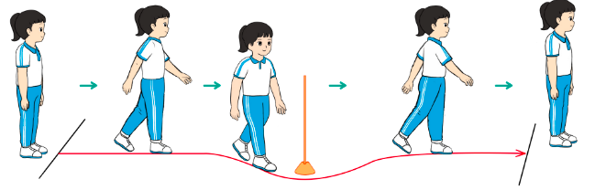  * * * * * *  * * * * * *  * * * * * *  * * * * * *  GV  - Hs tiến hành tập luyện theo sự hướng dẫn của Gv và cán sự lớp.  - Hs thay phiên nhau hô nhịp.  * * * * *  * * *  * *  * * GV * * * *  * * *  * * * * *  - Từng tổ lên thi đua - trình diễn  - Hs nhắc lại luật chơi, cách chơi.  - Hs tiến hành chơi trò chơi dưới sự chỉ huy của Gv.  - Chơi trò đúng luật, nhiệt tình, sôi nổi và an toàn.  - HS thực hiện thả lỏng  - Hs cùng Gv hệ thống lại bài (HS quan sát SGK (tranh) trả lời)  GV  * * * * * * * *  * * * * * * *  * * * * * * *  * * * * * * *  - HS tập chung thực hiện theo hướng dẫn của GV và nhận hướng dẫn tập luyện ở nhà.

IV. ĐIỀU CHỈNH SAU TIẾT DẠY(NẾU CÓ)
…………………………………………………………………………………………

TUẦN 14
MÔN TOÁN:
Tiết 69
MI – LI – LÍT( Tiết 2)
Thời gian thực hiện: ngày 12 tháng 12 năm 2024

I. YÊU CẦU CẦN ĐẠT: Học xong bài này, học sinh đạt được các yêu cầu sau:
1. Kiến thức, kĩ năng:
- Biết được mi-li-lít là đơn vị đo dung tích; đọc; viết tên và kí hiệu của nó.
- Biết 1l= 1000ml
- Vận dụng giải quyết một số tình huống gắn với thực tiễn.
2. Phát triển năng lực:
Năng lực chung: NL sử dụng phương tiện, công cụ học toán; NL giải quyết vấn đề toán học; NL giao tiếp toán học.
Năng lực đặc thù: NL tư duy và lập luận toán học; NL mô hình hóa toán học.
Phẩm chất
- Phẩm chất nhân ái: Có ý thức giúp đỡ lẫn nhau trong hoạt động nhóm để hoàn thành nhiệm vụ.
- Phẩm chất chăm chỉ: Chăm chỉ suy nghĩ, trả lời câu hỏi; làm tốt các bài tập.
- Phẩm chất trách nhiệm: Giữ trật tự, biết lắng nghe, học tập nghiêm túc.
II. ĐỒ DÙNG DẠY HỌC:
- Giáo viên: SGK, cốc có chia vạch mi li lít
- Học sinh: Một số tình huống đơn giản dẫn tới sử dụng đơn vị mi li lít
II. CÁC HOẠT ĐỘNG DẠY HỌC CHỦ YẾU:
Thời gian | Hoạt động của giáo viên | Hoạt động của học sinh
5 phút | A. Hoạt động mở đầu:  1. Khởi động:  - Giáo viên Y/c Hs trả lời.  - ml là đơn vị đo dung tích lớn hơn hay nhỏ hơn đơn vị l?  - 1000ml = …l  - Giáo viên nhận xét, tuyên dương học sinh. | - Hs làm bài  - HS lắng nghe
 | * Giới thiệu bài mới
30 phút | C. Hoạt động Luyện tập, thực hành:  Bài 2:a) Y/c học sinh đọc đề bài?  -Y/c Hs quan sát tranh và trả lời?  -Nhận xét, chốt đáp án đúng.  Gvc: ml là đơn vị đo dung tích  b) Sắp xếp các số đo trên theo thứ tự từ bé đến lớn.  -Y/c học sinh đọc yêu cầu và nêu miệng kết quả.  - Gv nhận xét chốt đáp án đúng.  - GV chốt: Cách đọc số đo chất lỏng với các đơn vị đo ml. 1l=1000ml.  Bài 3: a) Y/c hs đọc đề bài.  - Y/c hs làm bài vào vở  - Gv đánh giá, nhận xét chốt đáp án đúng.  -*: Khi thực hiện tính có đơn vị đo dung tích chúng ta cần điền đầy đủ tên đơn vị.  b)- Y/c Hs đọc yêu cầu bài?  - Y/c hs Tính toán, chuyển đổi, so sánh để làm bài ra đáp án đúng nhất.  - Gv nhận xét, đánh giá chốt đáp án đúng.  - GVC: Cách thực hiện so sánh đơn vị đo dung tích.  Bài 4: - Y/C hs đọc yêu cầu bài?  -Đề bài yêu câu làm gì?  - Y/c học sinh lực chọn và giải thích vì sao chọn?  - Gv nhận xét, đánh giá chốt đáp án đúng. | - Hs quan sát và trả lời:  - Bình A chứa 250ml nước  - Bình B chứa 750ml nước  - Bình C chứa 500ml nước  - Bình D chứa 1l nước cam  - Hs trả lời: Lon nước ngọt chứa 250ml nước, Bình C chứa 500ml nước, Bình B chứa 750ml nước, Bình nước hoa quả chứa 1l nước cam  -a)Hs làm bài.  Đ/a:  Đ/a:  - Hs đọc yêu cầu bài  - Ước lượng rồi chọn số thích hợp với mỗi đồ vật sau:  Đ/a:  - Cái xô lau sàn có thể dựng được 10l nước. Vì xô lau sàn to nếu đựng 1ml thì quá ít ko sử dụng được.  - Mỗi cái thìa nhỏ chứa được 5ml vì thìa không thể chứa nhiều hơn sẽ bị tràn nước ra ngoài
  300ml + 400ml = 700ml  550ml - 200ml = 350ml | 7ml x 4 = 24ml  40ml : 8= 50ml
  300ml + 700ml = 1l  600ml + 40ml < 1l | 1l = 200ml x 4  1l > 1000ml – 10ml
5 phút | D. Hoạt động Vận dụng:  - Gv tổ chức trò chơi cho hs.  - Y/c học sinh kể tên các vật dụng dùng để đo chất lỏng có đơn vị là mi li lít.  - Hs được chia thành hai đội, đội nào kể được nhiều vật dụng hơn thì đội đó chiến thắng.  - Gv cho học sinh đọc các vật dụng học sinh đã chuẩn bị trước có chia vạch ml  E. Củng cố- Dặn dò:  - Bài học hôm nay, em đã học thêm được điều gì?  - GV đánh giá tiết học, tuyên dương những bạn học tốt thường xuyên phát biểu ý kiến, động viên, khích lệ những học sinh có sự tiến bộ.  - Chuẩn bị bài: Nhiệt độ | - Hs sinh thức hiện.  - HS nêu ý kiến  - HS lắng nghe  - HS lắng nghe
IV. ĐIỀU CHỈNH SAU BÀI DẠY:

TUẦN 14
MÔN TOÁN:
Tiết 70
Bài 47: NHIỆT ĐỘ – Trang 99, 100
Thời gian thực hiện: ngày 13 tháng 12 năm 2024

I. YÊU CẦU CẦN ĐẠT:
1. Năng lực đặc thù:
- Nhận biết được các đơn vị đo nhiệt độ: độ C, kí hiệu là ºC.
- Đọc, ghi được nhiệt độ trong các tình huống cụ thể. Nhận biết công cụ đo nhiệt độ là nhiệt kế và đọc được số chỉ nhiệt độ trên nhiệt kế.
- Cảm nhận được sự thay đổi nhiệt độ trong các môi trường khác nhau và vận dụng giải quyết các vấn đề thực tế trong cuộc sống
- Phát triển năng lực lập luận, tư duy toán học và năng lực giao tiếp toán học
2. Năng lực chung.
- Năng lực tự chủ, tự học: Chủ động học tập, tìm hiểu nội dung bài học. Biết lắng nghe và trả lời nội dung trong bài học.
- Năng lực giải quyết vấn đề và sáng tạo: tham gia tích cực trò chơi, vận dụng.
- Năng lực giao tiếp và hợp tác: Thực hiện tốt nhiệm vụ trong hoạt động nhóm.
3. Phẩm chất.
- Phẩm chất nhân ái: Có ý thức giúp đỡ lẫn nhau trong hoạt động nhóm để hoàn thành nhiệm vụ.
- Phẩm chất chăm chỉ: Chăm chỉ suy nghĩ, trả lời câu hỏi; làm tốt các bài tập.
- Phẩm chất trách nhiệm: Giữ trật tự, biết lắng nghe, học tập nghiêm túc.
II. ĐỒ DÙNG DẠY HỌC
- Kế hoạch bài dạy, bài giảng Power point.
- SGK và các thiết bị, học liệu phụ vụ cho tiết dạy.
- Nhiệt kế.
- Một số tình huống thực tế có liên quan đến nhiệt độ.

III. HOẠT ĐỘNG DẠY HỌC CHỦ YẾU
TG | Hoạt động của giáo viên | Hoạt động của học sinh
5P | 1. Khởi động:  - Mục tiêu: + Tạo không khí vui vẻ, khấn khởi trước giờ học.  + Kiểm tra kiến thức đã học của học sinh ở bài trước.  - Cách tiến hành:
 | - GV tổ chức trò chơi để khởi động bài học.  + Câu 1: 1l = ….ml?  + Câu 2: Đọc số đo ghi trên các đồ vật sau:  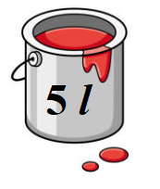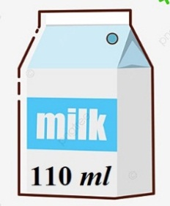  - GV nhận xét, tuyên dương.  - GV dẫn dắt vào bài mới. | - HS tham gia trò chơi  + Trả lời: 1l = 1000 ml  + Trả lời:  - Thùng sơn 5l  - Hộp sữa 110 ml  - Chai nước 350 ml  - HS lắng nghe.
15P | 2. Hoạt động hình thành kiến thức:  - Mục tiêu:  - Nhận biết đơn vị đo nhiệt độ: độ C, kí hiệu là ºC .  - Đọc, ghi được nhiệt độ trong các tình huống cụ thể.  - Nhận biết công cụ đo nhiệt độ là nhiệt kế  - Cách tiến hành:
 | - Kể tên một số vật nóng, lạnh thường gặp hàng ngày?  - Dựa vào đâu em biết được vật đó nóng hay lạnh?  Cảm giác của tay không xác định đúng được độ nóng, lạnh của 1 vật mà ta sờ hoặc tiếp xúc với nó. Ví dụ: Trong một căn phòng, ta đặt tay trái vào chiếc ghế gỗ, đặt tay phải vào chiếc ghế sắt. Nhận thấy, tay phải cảm giác lạnh hơn tay trái. Chứng tỏ, giác quan của chúng ta có thể cảm nhận sai về độ nóng lạnh hay nhiệt độ của vật. Do đó, cần có 1 loại dụng cụ đo nhiệt độ. Người ta thường dùng nhiệt kế để đo nhiệt độ.  - Độ C là một đơn vị đo nhiệt độ. Độ C kí hiệu là ºC.  - GV hướng dẫn học sinh quan sát các loại nhiệt kế để đo nhiệt độ và giới thiệu đơn vị đo °C trên nhiệt kế, giải thích các mức trong nhiệt kế chính là các độ.  - Cho HS quan sát tranh, yêu cầu HS nói cho nhau nghe thông tin về nhiệt kế.  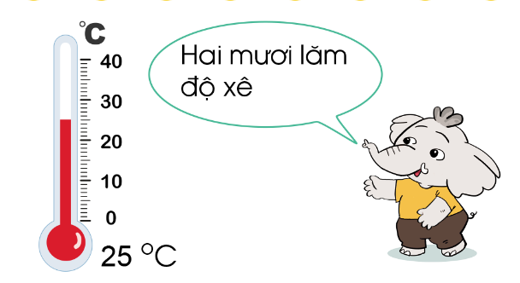  - Dung dịch màu trong nhiệt kế đang chỉ tương ứng với vạch số 25, ta biết nhiệt độ đo được là 25 ºC.  Các em lưu ý: - 1ºC đọc là: một độ xê.  - GV chiếu 1 vài nhiệt kế với các số đo khác nhau | - HS trả lời:  +Vật nóng: nước đun nóng, gạch nung trong lò, nền xi măng khi trời nắng.  + Vật lạnh: nước đá, khe tủ lạnh,  đồ để trong tủ lạnh như rau,  quả, ...  -HS trả lời:  + Em nhìn cốc nước toả khói là cốc nước nóng.  +Em sờ tay để biết được vật  nóng hay lạnh.  -HS quan sát, lắng nghe.  -HS quan sát, nói: Nhiệt kế chỉ hai mươi lăm độ xê  -HS thực hành đọc, viết các số đo đó vào nháp.
15P | 3. Luyện tập:  - Mục tiêu:  - Nhận biết đơn vị đo nhiệt độ: độ C, kí hiệu là ºC .  - Đọc, ghi được nhiệt độ trong các tình huống cụ thể.  - Nhận biết công cụ đo nhiệt độ là nhiệt kế và đọc được số chỉ nhiệt độ trên nhiệt kế.  - Cảm nhận được sự thay đổi nhiệt độ trong các môi trường khác nhau và  - Cách tiến hành:
 | Bài 1. Đọc nhiệt độ trên mỗi nhiệt kế sau. (Làm việc cá nhân)  GV cho HS quan sát, viết và đọc số đo nhiệt độ ở mỗi nhiệt kế.  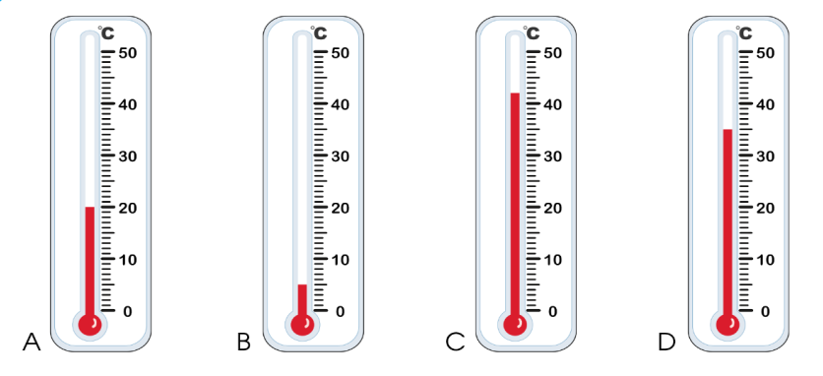  -Gọi HS trả lời miệng.  -GV chữa bài, nhận xét, tuyên dương.  Bài 2: (Làm việc nhóm đôi) Chọn nhiệt kế chỉ nhiệt độ thích hợp với mỗi đồ uống.  - GV yêu cầu HS nêu đề bài  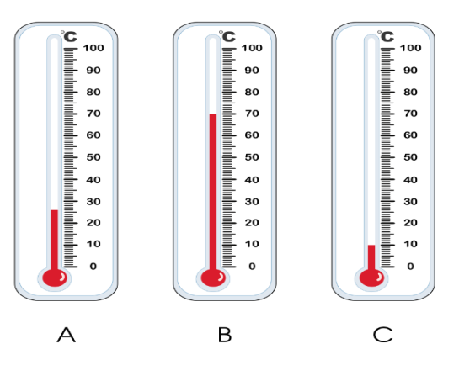  - Mời đại diện một vài nhóm chia sẻ nội dung thảo luận.  - GV nhận xét, tuyên dương.  - Dựa vào đâu chúng ta biết chính xác độ nóng lạnh của một vật?  - Bạn nào biết nước sôi ở bao nhiêu độ C không?  - Nhiệt độ đông đá là bao nhiêu độ C?  - Nhiệt độ cơ thể của chúng ta thông thường là bao nhiêu độ C?  - Khi nhiệt độ cơ thể cao hơn hay thấp hơn mức đó là dấu hiệu cơ thể bị bệnh, cần phải đi khám và chữa bênh.  => GV chốt lại cách đọc số đo nhiệt độ. Ở trong môi trường khác nhau thì nhiệt độ khác nhau.  Bài 3. (Làm việc chung cả lớp)  - GV yêu cầu HS đọc đề bài câu a.  a. Cốc nước đá lạnh khoảng bao nhiêu độ C?  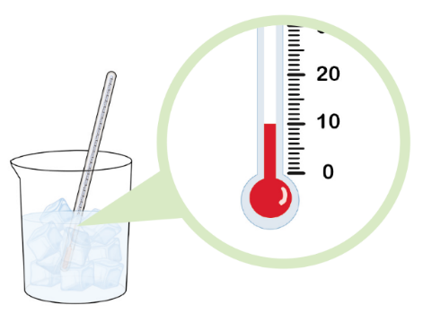  b. Nếu bỏ tiếp vào cốc một số viên đá nữa thì nhiệt độ của nước trong cốc sẽ tăng lên hay giảm đi.  - Làm việc chung cả lớp.  - GV mời HS trao đổi  -GV thực hiện thí nghiệm, dùng nhiệt kế đo nhiệt độ nước lúc này, cho HS đọc chỉ số độ đo được.  - Vậy: Nếu bỏ tiếp vào cốc một số viên đá nữa thì nhiệt độ của nước trong cốc sẽ tăng lên hay giảm đi?  c. Nếu rót thêm nước nóng vào cốc thì nhiệt độ của nước trong cốc sẽ tăng lên hay giảm đi?  - Gọi HS nêu kết quả, HS nhận xét lẫn nhau.  -GV thực hiện thí nghiệm để kiểm chứng.  - GV nhận xét tuyên dương.  => Chốt lại: + Ở các môi trường khác nhau, nhiệt độ sẽ khác nhau.  + Nhiệt kế giúp con người đo nhiệt độ ở các môi trường khác nhau, từ đó có những ứng xử phù hợp. Lưu ý HS lựa chọn quần áo phù hợp khi nghe dự báo thời tiết nhiệt độ ngày mai. | - HS quan sát mô hình, viết và đọc số đo nhiệt độ vào nháp.  + A: 20ºC  + B: 15ºC  + C: 42ºC  + D: 34ºC  -HS trả lời, nêu cách viết trên bảng.  + HS khác nhận xét, bổ sung.  -HS đổi vở chữa bài, cùng nhàu chỉ vào từng nhiệt kế đọc số đo tương ứng.  - 1 HS nêu đề bài.  - HS chia nhóm 2, làm việc trên phiếu học tập( nối nhiệt kế chỉ nhiệt độ thích hợp với mỗi đồ uống).  + Nhiệt kế A nối với chai nước khoáng.  + Nhiệt kế B nối với cốc trà nóng.  + Nhiệt kế C nối với cốc trà đá.  -Đại diện nhóm chia sẻ, giải thích cách chọn.  -Các nhóm khác theo dõi, bổ sung.  -Dựa vào nhiệt độ để biết mức độ nóng lạnh của một vật.  - Nước sôi ở 100 ºC  - Nhiệt độ đông đá là 0ºC  -Nhiệt độ cơ thể của chúng ta thông thường là 37 ºC.  - HS đọc yêu cầu bài 3a.  - HS trả lời: Cốc nước đá lạnh khoảng 10ºC  - HS trao đổi theo cách nghĩ:  + Nếu bỏ tiếp vào cốc một số viên đá nữa thì nhiệt độ của nước trong cốc sẽ tăng.  + Nếu bỏ tiếp vào cốc một số viên đá nữa thì nhiệt độ của nước trong cốc sẽ giảm đi.  - HS quan sát, đọc số độ trên nhiệt kế.  -HS trả lời:Nếu bỏ tiếp vào cốc một số viên đá nữa thì nhiệt độ của nước trong cốc sẽ giảm đi.  -HS trả lời: Nếu rót thêm nước nóng vào cốc thì nhiệt độ của nước trong cốc sẽ tăng lên.  -HS quan sát, kiểm tra câu trả lời  của mình.  -HS lắng nghe
  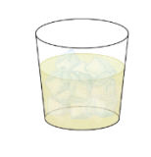  Trà đá 10ºC | 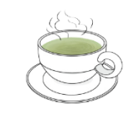  Trà nóng 70ºC | 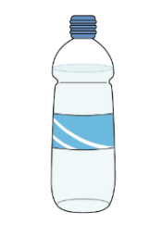  Nước khoáng 26 ºC
5P | 3. Vận dụng.  - Mục tiêu:  + Củng cố những kiến thức đã học trong tiết học để học sinh khắc sâu nội dung.  + Vận dụng kiến thức đã học vào thực tiễn.  + Tạo không khí vui vẻ, hào hứng, lưu luyến sau khi học sinh bài học.  - Cách tiến hành:
 | - GV cho HS nêu yêu cầu bài 4a  - Làm việc chung cả lớp  -GV nhận xét, tuyên dương.  - GV cho HS nêu yêu cầu bài 4b  - HS thực hành theo nhóm  - Các nhóm trình bày kết quả, rút ra sự chênh lệch  nhiệt độ trong phòng học, ngoài lớp học và nhiệt độ cảm nhận.  - Em biết thêm được gì qua bài học?  -Nêu một vài tình huống liên quan đến nhiệt độ trong thực tế cuộc sống mà em biết. | - HS nêu yêu cầu bài 4a.  -HS trả lời: nhiệt kế thuỷ ngân, nhiệt kế hồng ngoại, nhiệt kế điện tử đo nhiệt độ cơ thể  +Nhiệt kế đo nhiệt độ nước  + Nhiệt kế đo nhiệt độ phòng  + Nhiệt kế đo nhiệt độ không khí.  - HS nêu yêu cầu bài 4b  -Làm việc theo nhóm, ghi kết quả vào PHT  - Đại diện các nhóm trình bày  -HS trả lời theo suy nghĩ của bản thân
   | Ước lượng nhiệt độ | Kết quả đo
  Trong phòng học
  Ngoài lớp học
  Nước trong cốc
  ...
IV. Điều chỉnh sau bài dạy:
......................................................................................................................
......................................................................................................................
......................................................................................................................

---------------------------------------------

TUẦN 14
MÔN TIẾNG VIỆT
Tiết 98 CHỦ ĐIỂM: RÈN LUYỆN THÂN THỂ
LÀM ĐƠN THAM GIA CÂU LẠC BỘ THỂ THAO
Thời gian thực hiện: ngày 13 tháng 12 năm 2024
I. YÊU CẦU CẦN ĐẠT
1. Năng lực đặc thù:
- Điền được từ ngữ (thông tin) phù hợp, hoàn thành bản đăng kí tham gia câu lạc bộ thể thao.
2. Năng lực chung.
- Năng lực tự chủ, tự học: biết tự giải quyết nhiệm vụ học tập; biết lựa chọn thông tin để viết đơn.
- Năng lực giải quyết vấn đề và sáng tạo: biết vận dụng những điều đã học để viết đơn.
- Năng lực giao tiếp và hợp tác: Biết nhận xét, trao đổi về chủ đề câu lạc bộ thể thao với bạn.
3. Phẩm chất.
- Phẩm chất chăm chỉ: Tham gia tích cực công việc trường, lớp vừa sức với bản thân.
- Phẩm chất trách nhiệm: Giữ trật tự, học tập nghiêm túc.
II. ĐỒ DÙNG DẠY HỌC.
- Kế hoạch bài dạy, bài giảng Power point.
- SGK và các thiết bị, học liệu phụ vụ cho tiết dạy.
III. CÁC HOẠT ĐỘNG DẠY HỌC CHỦ YẾU
TG | Hoạt động của giáo viên | Hoạt động của học sinh
5p  15p  15p  5p | 1. Khởi động:  - Mục tiêu: + Tạo không khí vui vẻ, khấn khởi trước giờ học  - Cách tiến hành:  - GV tổ chức nghe hát : “ Cô dạy em bài thể dục buổi sáng”để khởi động bài học.  - GV cùng trao đổi về nội dung bài hát  - GV nhận xét, tuyên dương.  - GV dẫn dắt vào bài mới  2. Khám phá.  - Mục tiêu:  + Nêu được các thông tin về một câu lạc bộ thể thao.  - Cách tiến hành:  Hoạt động 1: Chuẩn bị.  Nói về một câu lạc bộ thể thao mà em biết  - GV mời HS đọc yêu cầu BT1.  - GV yêu cầu HS quan sát, đọc gợi ý  - GV mời cả lớp thảo luận nhóm 2 trao đổi với nhau:  - GV mời 2-3 HS đóng vai phóng viên để phỏng vấn một số bạn theo yêu cầu BT1.  -GV mời đại diện một vài nhóm kể về câu lạc bộ thể thao mà mình thích.  - GV mời các nhóm khác nhận xét, trao đổi.  - GV nhận xét, bổ sung  3. Luyện tập.  - Mục tiêu:  + Điền được từ ngữ (thông tin) phù hợp, hoàn thành bản đăng kí tham gia câu lạc bộ thể thao.  - Cách tiến hành:  3.1. Hoàn thành bản đăng kí tham gia câu lạc bộ thể thao.  - GV mời HS đọc đề bài BT2 và mẫu đăng kí.  - GV mời HS làm vào VBT.  - GV theo dõi, giúp đỡ các em viết bài.  3.2. Giới thiệu sản phẩm.  - GV mời một số HS đọc đơn của mình.  - GV mời HS nhận xét  - GV nhận xét, tuyên dương.  - GV thu một số bài chấm và nhận xét cùng cả lớp.  4. Vận dụng.  - Mục tiêu:  + Củng cố những kiến thức đã học trong tiết học để học sinh khắc sâu nội dung.  + Vận dụng kiến thức đã học vào thực tiễn.  + Tạo không khí vui vẻ, hào hứng, lưu luyến sau khi học sinh bài học.  + Phát triển năng lực ngôn ngữ.  - Cách tiến hành:  - GV cho HS xem ảnh một số hoạt động của các câu lạc bộ của trường.  + Khuyến khích HS tham gia các câu lạc bộ, tham gia các hoạt động trường, lớp.  - Nhận xét tiết học, dặn dò bài về nhà. | - HS lắng nghe bài hát.  - HS lắng nghe.  - 1-2 HS đọc yêu cầu bài.  - HS quan sát, đọc gợi ý  - HS thảo luận nhóm 2.  -HS đóng vai phóng viên phỏng vấn bạn  - Đại diện các nhóm trình bày.  - Các nhóm khác nhận xét, trao đổi thêm  HS đọc đề bài và mẫu đăng kí  - HS làm VBT.  - 1-3 HS đọc đơn của mình trước lớp  - Các HS khác nhận xét  - HS nộp vở để GV chấm bài.  - HS quan sát.  - Lắng nghe.
IV. ĐIỀU CHỈNH SAU BÀI DẠY
...........................................................................................................................................................
...........................................................................................................................................................
TUẦN 14
MÔN TỰ NHIÊN VÀ XÃ HỘI
TIẾT 28
CHỦ ĐỀ 3: CỘNG ĐỒNG ĐỊA PHƯƠNG
Bài 11: DI TÍCH LỊCH SỬ - VĂN HÓA VÀ CẢNH QUAN THIÊN NHIÊN (T2)
Tích hợp GDĐP : Chủ đề 2: Vịnh Xuân Đài và Chủ đề 4: Vẻ đẹp của Tháp Nhạn
Thời gian thực hiện: ngày 10 tháng 12 năm 2024

I. YÊU CẦU CẦN ĐẠT:
1. Năng lực đặc thù: Sau khi học, học sinh sẽ:
- Tổng hợp được một thông tin về một di tích lịch sử-văn hóa hoặc cảnh quan thiên nhiên ở địa phương.
- Giới thiệu được mọt di tích lịch sử - văn hóa hoặc cảnh quan thiên nhiên ở địa phương.
2. Năng lực chung.
- Năng lực tự chủ, tự học: Có biểu hiện chú ý học tập, tự giác tìm hiểu bài để hoàn thành tốt nội dung tiết học.
- Năng lực giải quyết vấn đề và sáng tạo: Có biểu hiện tích cực, sáng tạo trong các hoạt động học tập, trò chơi, vận dụng.
- Năng lực giao tiếp và hợp tác: Có biểu hiện tích cực, sôi nổi và nhiệt tình trong hoạt động nhóm. Có khả năng trình bày, thuyết trình… trong các hoạt động học tập.
3. Phẩm chất.
- Phẩm chất nhân ái: Có tình yêu quê hương đất nước.
- Phẩm chất chăm chỉ: Có tinh thần chăm chỉ học tập, luôn tự giác tìm hiểu bài.
- Phẩm chất trách nhiệm: Giữ trật tự, biết lắng nghe, học tập nghiêm túc. Có trách nhiệm với tập thể khi tham gia hoạt động nhóm.
II. ĐỒ DÙNG DẠY HỌC
- Kế hoạch bài dạy, bài giảng Power point.
- SGK và các thiết bị, học liệu phụ vụ cho tiết dạy.

III. HOẠT ĐỘNG DẠY HỌC CHỦ YẾU
TG | Hoạt động của giáo viên | Hoạt động của học sinh
1. Khởi động:
- Mục tiêu:
+ Tạo không khí vui vẻ, khấn khởi trước giờ học.
+ Kiểm tra kiến thức đã học của học sinh ở bài trước.
- Cách tiến hành:
 | - GV tổ chức cho HS chơi trò chơi “Hái hoa”. HS tham gia trò chơi và trả lời câu hỏi trong mỗi bông hoa.  + Hãy kể tên 1 số di tích lịch sử-văn hóa.  + Kể tên một số cảnh quan thiên nhiên.  - GV Nhận xét, tuyên dương.  - GV dẫn dắt vào bài mới | - HS lắng nghe, xung phong tham ngia trò chơi và trả lời.  - HS lắng nghe, ghi bài vào vở.
2. Luyện tập:
- Mục tiêu:
+ Tổng hợp được một thông tin về một di tích lịch sử-văn hóa hoặc cảnh quan thiên nhiên ở địa phương.
+ Giới thiệu được một di tích lịch sử - văn hóa hoặc cảnh quan thiên nhiên ở địa phương.
- Cách tiến hành:
 | Hoạt động 1. Tìm hiểu về một di tích lịch sử-văn hóa hoặc cảnh quan thiên nhiên ở địa phương (làm việc nhóm 6).  - GV mời HS đọc yêu cầu bài.  3. Tổng hợp và trình bày kết quả.  * Báo cáo và tổng hợp thông tin trong nhóm.  * Trình bày kết quả trước lớp.  - GV yêu cầu từng thành viên trong nhóm báo cáo kết quả thu thập thông tin.  - GV yêu cầu HS trao đổi trong nhóm để tổng hợp thông tin và xây dựng báo cáo của nhóm mình về địa danh đã chọn.  Hoạt động 2: Giới thiệu về một di tích lịch sử-văn hóa hoặc cảnh quann thiên nhiên ở địa phương.  - Gv yêu cầu HS quan sát tranh.  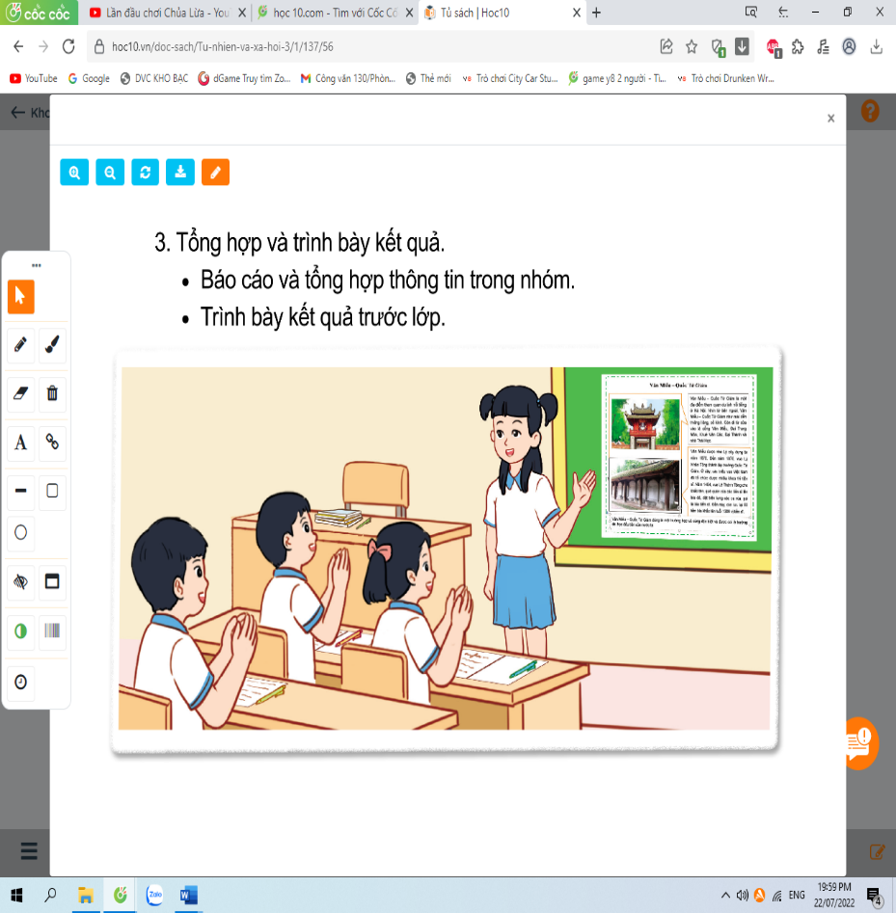  - GV sử dụng kĩ thuật phòng tranh. Mỗi nhóm trưng bày sản phẩm của nhóm tại một vị trí trong lớp(được GV quy định).  - GV yêu cầu mỗi nhóm cử 1 HS ở lại để giải thích với các bạn đến tham quan sản phẩm của nhóm mình.  - GV tổ chức dẫn HS cả lớp đi tham quan các sản phẩm của các nhóm khác.  - GV yêu cầu HS trở về nhóm và bình chọn nhóm “Ấn tượng nhất”.(Tiêu chí: Chọn đúng di tích lịch sử - văn hóa hoặc cảnh quan thiên nhiên ở địa phương; Trình bày sáng tạo; Cách giải thích thuyết phục.)  - GV nhận xét, bổ sung và hoàn thiện sản phẩm của các nhóm; tuyên dương nhóm “Ấn tượng nhất”.  Chủ đề 2: Vịnh Xuân Đài  Tìm hiểu vịnh Xuân Đài: Vịnh Xuân Đài nằm ở địa phương nào của tỉnh Phú Yên? Vẻ đẹp của vịnh Xuân Đài có gì đặc biệt? Đến tham quan vịnh Xuân Đài, du khách sẽ được thưởng thức những món ngon nào? Vịnh Xuân Đài được xếp hạng là di tích gì? Vào năm nào?  Chủ đề 4: Vẻ đẹp của Tháp Nhạn | - 1 hS đọc yêu cầu bài  - Từng HS báo cáo kết quả thu thập thông tin trong nhóm.  - Các em trao đổi trong nhóm để tổng hợp thông tin và xây dựng báo cáo của nhóm mình về địa danh đã chọn.  - HS quan sát tranh.  - HS các nhóm trưng bày sản phẩm của nhóm mình.  - Mỗi nhóm cử 1 HS ở lại thuyết trình về sản phẩm của nhóm mình.  - HS cả lớp đi tham quan các sản phẩm của các nhóm khác.  - HS các nhóm thi đua bình chọn thao tiêu chí GV đưa ra.  - HS lắng nghe, rút kinh nghiệm.
4. Vận dụng:
- Mục tiêu:
+ Củng cố những kiến thức đã học trong tiết học để học sinh khắc sâu nội dung.
+ Vận dụng kiến thức đã học vào thực tiễn.
+ Tạo không khí vui vẻ, hào hứng, lưu luyến sau khi học sinh bài học.
- Cách tiến hành:
 | - GV mời nhóm”Ấn tượng nhất” trình bày sản phẩm của nhóm trước lớp.  - Nhận xét bài học.  - Dặn dò về nhà. | - HS lắng nghe.  - Lắng nghe, rút kinh nghiệm.
IV. ĐIỀU CHỈNH SAU BÀI DẠY:
............................................................................................................................
............................................................................................................................
............................................................................................................................

TUẦN 14
MÔN HOẠT ĐỘNG TRẢI NGHIỆM
Tiết 42 CHỦ ĐỀ: NHỮNG NGƯỜI SỐNG QUANH EM
Sinh hoạt cuối tuần: KẾT QUẢ THAM GIA THỬ THÁCH
BDĐV : BIẾT ĐỌC SÁCH BÁO CỦA NHI ĐỒNG; BIẾT NÓI LỜI CẢM ƠN VÀ XIN LỖI; CÓ ÍT NHẤT BA VIỆC LÀM TỐT GIÚP ĐỠ GIA ĐÌNH, BẠN BÈ.
Thời gian thực hiện: ngày 13 tháng 12 năm 2024
I. YÊU CẦU CẦN ĐẠT
1. Năng lực đặc thù:
- Học sinh chia sẻ được những việc tốt đã làm để tham gia thử thách.
- HS hiểu được để thực hiện những việc làm tốt không khó, điều quan trọng là bản thân mỗi người cần chú ý và cố gắng rèn luyện mỗi ngày.
2. Năng lực chung.
- Năng lực tự chủ, tự học: Biết thực hiện những việc làm tốt trong cuộc sống hàng ngày.
- Năng lực giải quyết vấn đề và sáng tạo: Biết cư xử tốt với những người xung quanh.
- Năng lực giao tiếp và hợp tác: Biết chia sẻ với bạn về những việc làm tốt.
3. Phẩm chất.
- Phẩm chất nhân ái: tôn trọng bạn, biết lắng nghe những chia sẻ mà bạn đưa ra.
- Phẩm chất chăm chỉ: Chịu khó tìm hiểu ý nghĩa với việc cư xử tốt với mọi người để giới thiệu với các bạn những ý tưởng phù hợp, sáng tạo.
- Phẩm chất trách nhiệm: làm việc tập trung, nghiêm túc, có trách nhiệm.
II. ĐỒ DÙNG DẠY HỌC
- Kế hoạch bài dạy, bài giảng Power point.
- SGK và các thiết bị, học liệu phụ vụ cho tiết dạy.

III. CÁC HOẠT ĐỘNG DẠY HỌC CHỦ YẾU
TG | Hoạt động của giáo viên | Hoạt động của học sinh
3p  10p  7p  10p  5p | 1. Khởi động:  * Mục tiêu:  - Tạo không khí vui vẻ, phấn khởi trước giờ học.  * Cách tiến hành:  - GV mở bài hát “Ngôi trường mến yêu” để khởi động bài học.  + GV cùng trao đổi với HS về nội dung bài hát.  - GV Nhận xét, tuyên dương.  - GV dẫn dắt vào bài mới.  2. Sinh hoạt cuối tuần:  * Mục tiêu: Đánh giá kết quả hoạt động trong tuần, đề ra kế hoạch hoạt động tuần tới.  * Cách tiến hành:  HĐ 1: Đánh giá KQ cuối tuần. ( nhóm 2)  - GV yêu cầu lớp Trưởng (hoặc lớp phó học tập) đánh giá kết quả hoạt động cuối tuần.  + Kết quả sinh hoạt nền nếp.  + Kết quả học tập.  + Kết quả hoạt động các phong trào.  +HS tự giác nêu những lỗi mình đã phạm phải trong tuần. Xin lỗi và nêu cách khắc phục trong tuần tới.  - GV mời các nhóm nhận xét, bổ sung.  - GV nhận xét chung, tuyên dương.  HĐ 2: Kế hoạch tuần tới. (nhóm 4)  - GV YC lớp Trưởng (hoặc lớp phó học tập) triển khai kế hoạch hoạt động tuần tới. YC các nhóm thảo luận, nhận xét, bổ sung các nội dung trong kế hoạch.  + Thực hiện nền nếp trong tuần.  + Thi đua học tập tốt.  + Thực hiện các hoạt động các phong trào.  - GV mời các nhóm nhận xét, bổ sung.  - GV nx, thống nhất, và biểu quyết hành động.  3. Sinh hoạt chủ đề: Kết quả tham gia thử thách.  * Mục tiêu: Học sinh chia sẻ được những việc tốt đã làm để tham gia thử thách.  * Cách tiến hành:  Hoạt động 3. Chia sẻ tham gia thử thách. (Làm việc theo nhóm – cả lớp)  - GV nêu yêu cầu lớp trưởng phân công nhiệm vụ cho các nhóm. Nhóm trưởng điều hành nhóm mình chia sẻ với nhau về kết quả tham gia của mình theo gợi ý:  + Những việc tốt em đã làm được với những người xung quanh;  + Cảm xúc của người được giúp đỡ.  + Cảm xúc của em khi thực hiện được việc tốt.  + Mong muốn của em trong thời gian tới.  - Cho các nhóm cùng chia sẻ trước lớp.  - GV Theo dõi khen ngợi HS đã làm tốt và khích lệ các em tiếp tục thực hiện thử thách trong thời gian tới  - GV nhận xét chung, tuyên dương.  4. Bồi dưỡng đội viên  * Mục tiêu: Biết đọc sách báo của nhi đồng; biết nói lời cảm ơn và xin lỗi; có ít nhất ba việc làm tốt giúp đỡ gia đình, bạn bè.  * Cách tiến hành:  HĐ 1: Hướng dẫn học sinh cách đọc sách báo nhi đồng.  - YC HS nêu các phương tiện có thể đọc sách báo.  - GV hướng dẫn cách đọc  HĐ 2: Xem tranh và xử lí tình huống  - GV cho HS xem tranh:  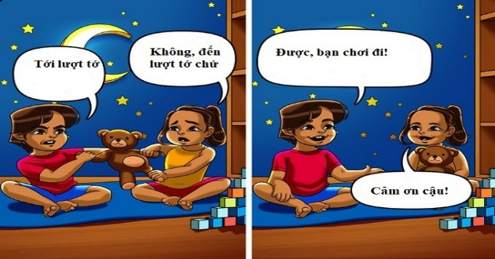  Đại diện một số nhóm trình bày cách xử lí tình huống và nhận xét  - GV và HS nhận xét.  4. Vận dụng.  * Mục tiêu:  + Củng cố những kiến thức đã học.  + Vận dụng kiến thức đã học vào thực tiễn.  + Tạo không khí vui vẻ, hào hứng, lưu luyến sau khi học xong bài học.  *Cách tiến hành:  - GV nêu yêu cầu và hướng dẫn học sinh về nhà tặng quà cho một người sống xung quanh mà em muốn tặng. Chú ý lời nói, thái độ khi tặng quà thể hiện tình cảm yêu quý, tôn trọng.  - Nhận xét sau tiết dạy  - Dặn HS về nhà sưu tầm những tấm gương người tốt, việc tốt quanh em để chia sẻ với bạn bè. | - HS lắng nghe.  -HS trả lời về nội dung bài hát.  - HS lắng nghe.  - Lớp Trưởng (hoặc lớp phó học tập) đánh giá kết quả hoạt động cuối tuần.  - Một số nhóm nhận xét, bổ sung.  - HS  - Lắng nghe rút kinh nghiệm.  - 1 HS nêu lại nội dung.  - Lớp Trưởng (hoặc lớp phó học tập) triển khai kế hoạt động tuần tới.  - HS thảo luận nhóm 4: Xem xét các nội dung trong tuần tới, bổ sung nếu cần.  - Một số nhóm nhận xét, bổ sung.  - Cả lớp biểu quyết hành động bằng giơ tay.  - Lớp trưởng phân công nhiệm vụ cho các nhóm thảo luận.  - Các nhóm làm việc và tham gia trình bài chia sẻ trước lớp.  - Lắng nghe, rút kinh nghiệm..  - HS nêu : điện thoại, máy tính và tv thông minh.  - HS lắng nghe  - Đại diện các nhóm trình bày:  - HS nêu những việc tốt đã giúp đỡ gia đình và bạn bè.  - HS chú ý lắng nghe.  - Học sinh tiếp nhận thông tin và yêu cầu để về nhà ứng dụng tặng quà.  - HS lắng nghe, rút kinh nghiệm
IV. ĐIỀU CHỈNH SAU BÀI DẠY:
................................................................................................................................................................
................................................................................................................................................................

